**Общество с ограниченной ответственностью «Альта Текнолоджи»**

Юридический адрес: **124527, г. Москва, г. Зеленоград, корп. 847, помещение XI**

Фактический адрес: **124527, г. Москва, г. Зеленоград, корп. 847, помещение XI**

ПЛАТФОРМА WAKA KIOSK

ИНСТРУКЦИЯ ПО УСТАНОВКЕ И ЭКСПЛУАТАЦИИ

**СОДЕРЖАНИЕ**

1 Термины и сокращения 3

2 Информация, необходимая для установки и эксплуатации экземпляра ПО, предоставленного на экспертизу 4

2.1 Установка компонентов Платформы 4

2.2 Запуск и проверка компонентов Платформы 6

# Термины и сокращения

Перечень используемых терминов и сокращений представлен в таблице ниже (Таблица 1).

Таблица – Перечень терминов и сокращений

| Термин/ Сокращение | Определение/Расшифровка |
| --- | --- |
| БД | База данных |
| Платформа | Платформа Waka Kiosk |
| ПО | Программное обеспечение |
| ОС | Операционная система |

# Информация, необходимая для установки и эксплуатации экземпляра ПО, предоставленного на экспертизу

## Установка компонентов Платформы

### Установка сервиса управления и мониторинга

#### Требования к аппаратному и программному обеспечению

Требования к аппаратному обеспечению:

* количество ядер процессора: не менее двух;
* объём оперативной памяти: не менее 4 Гб;
* объём свободного пространства на носителе данных: не менее 5 Гб.

Примечание: ПО платформы подлежит развёртыванию на дискретных серверных платформах, так и на единой серверной платформе с применением средств виртуализации.

Требование к предустановленному программному обеспечению:

* ПО Docker;
* операционная система, обеспечивающая возможность запуска указанного ПО.

Дополнительные требования: наличие доступа к сети «Интернет».

#### Подготовительные действия

Перед выполнением установки необходимо указать актуальные значения переменных (environment), а также параметры проброса портов из внешней среды в контейнер в docker-compose.yml:

1. postgres: environments:
   * POSTGRES_DB – имя БД;
   * POSTGRES_PASSWORD – пароль для подключения к БД.

название БД, а также пароль доступа к ней в качестве значений параметров и POSTGRES_PASSWORD соответственно, а также

1. altatec.kiosk.management.api
   * environment: ConnectionStrings__DbCoreConnectionString – строка подключения к вышеуказанной БД;

Примечание: значение параметра password должно соответствовать значению, указанному в POSTGRES_PASSWORD для контейнера postgres, host – POSTGRES_DB, также номер порта, указанный в качестве значения port, должен совпадать с номером, указанным в ports для контейнера postgres.

* + ports: 12312:8080 – указывает, что сетевые соединения, поступающие на порт 12312, будут перенаправлены на внутренний порт 8080 контейнера, при этом внутренний порт (8080) должен оставаться неизменным, внешний порт (12312) может быть изменен в случае возникновения подобной необходимости.

Примечание: внешний порт используется для доступа к интерфейсу администрирования.

#### Описание процедуры установки

Для выполнения развёртывания сервиса управления и мониторинга необходимо выполнить следующую команду в директории с файлом docker-compose.yml:

docker-compose up -d --build

### Установка ПО управления оборудованием

#### Требования к аппаратному и программному обеспечению

Требования к аппаратному обеспечению:

* количество ядер процессора: не менее двух;
* объём оперативной памяти: не менее 4 Гб;
* объём свободного пространства на носителе данных: не менее 5 Гб;
* разрешение экрана: 1024х600 и выше;
* сенсорный экран либо ручное устройство ввода информации (манипулятор типа «мышь» или «трекбол»).

Требование к предустановленному программному обеспечению:

* операционная система:
* Windows версии 7 или выше (x86-64);
* Windows версии 10 или выше (ARM);
* дистрибутив Linux, обеспечивающий возможность использования .Net 8.
* .Net 8 runtime;
* веб-браузер (для доступа к административному интерфейсу):
* Google Chrome;
* Яндекс.Браузер;
* Opera;
* Safari;
* Mozilla Firefox.

Примечание: рекомендуется использовать последнюю стабильную (stable) версию, доступную на официальном сайте компании-разработчика на момент проведения испытаний.

Дополнительные требования: при активации лицензии средствами сервиса управления и мониторинга необходимо наличие круглосуточного доступа к сети «Интернет».

#### Описание процедуры установки

Распаковать архив компонента kiosk_core.rar в произвольную директорию на носителе данных.

## Запуск и проверка компонентов Платформы

Каждый сценарий представляет собой набор пронумерованных шагов, последовательность выполнения каждого шага определяется его номером (шаг 1 – первый шаг каждого сценария).

Сценарии выполняются последовательно в порядке, приведённом далее.

### Сервис управления и мониторинга

#### Авторизация

1. Открыть веб-браузер, ввести IP-адрес административного интерфейса сервиса управления и мониторинга, назначенный docker-контейнеру при развёртывании данного компонента (п. 2.1.1), в адресную строку и перейти по указанному адресу.

Примечание: адрес должен содержать внешний порт, указанный в качестве значения параметра ports (п. 2.1.1.2), например http://10.30.253.120:12312.

1. Указать данные учётной записи администратора в отобразившейся форме.

Примечание: по умолчанию для учётной записи администратора установлен логин admin и пароль 123.

1. Нажать на кнопку «Войти».

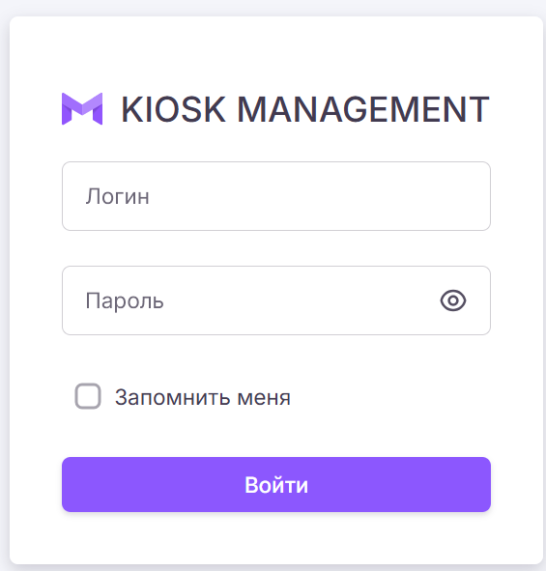

**Ожидаемый результат**: в окне веб-браузера отобразится административный интерфейс сервиса управления и мониторинга, состоящий из главного меню (в левой части экрана) и рабочей области, содержащей содержимое раздела, выбранного в главном меню.

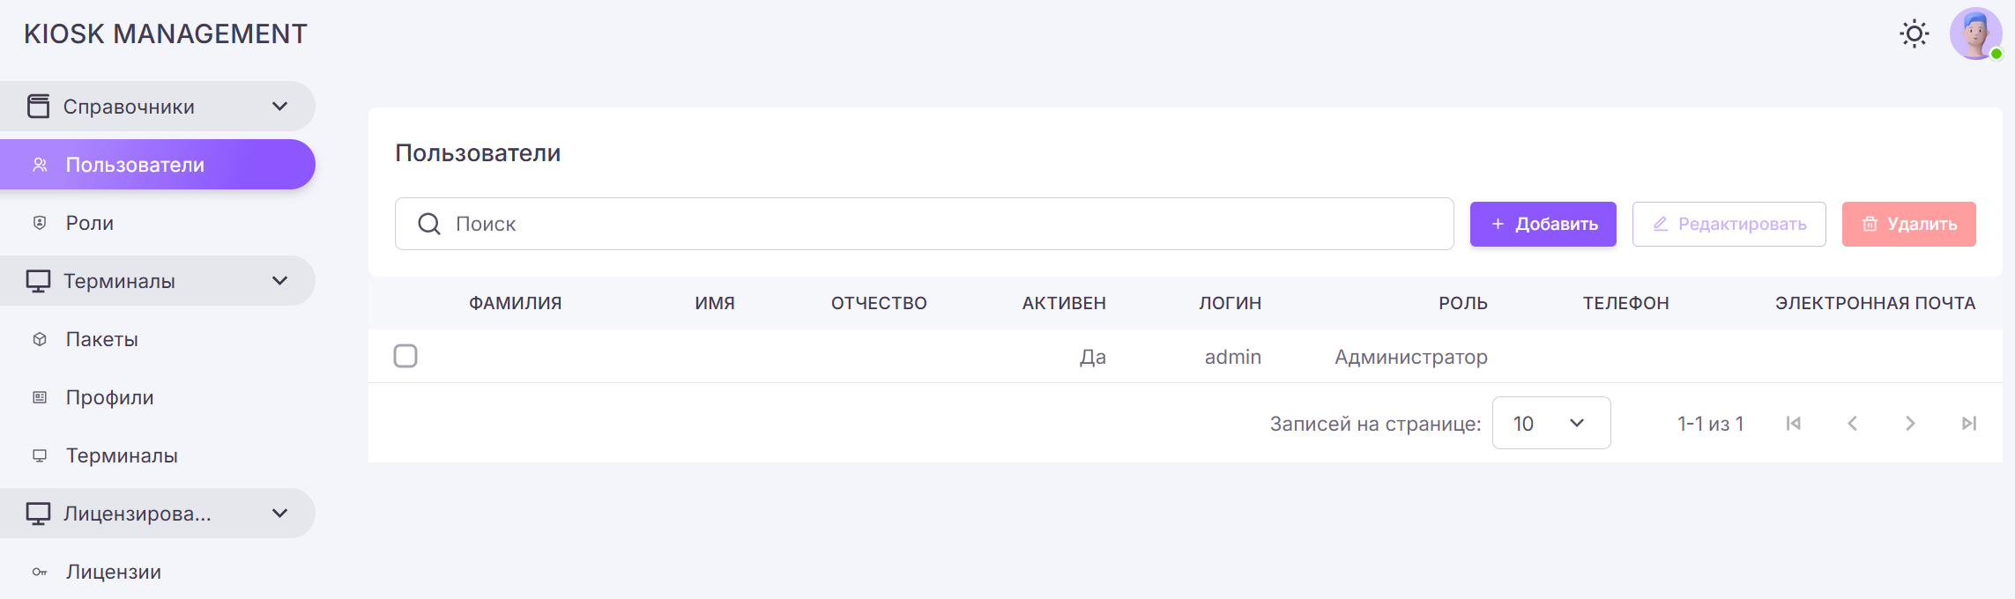

#### Управления лицензиями сервиса управления и мониторинга

##### Просмотр списка лицензий

Нажать на элемент «Лицензии» в блоке «Лицензирование» главного меню.

**Ожидаемый результат**: в рабочей области отображается таблица, содержащая информацию об установленных лицензиях сервиса управления и мониторинга.

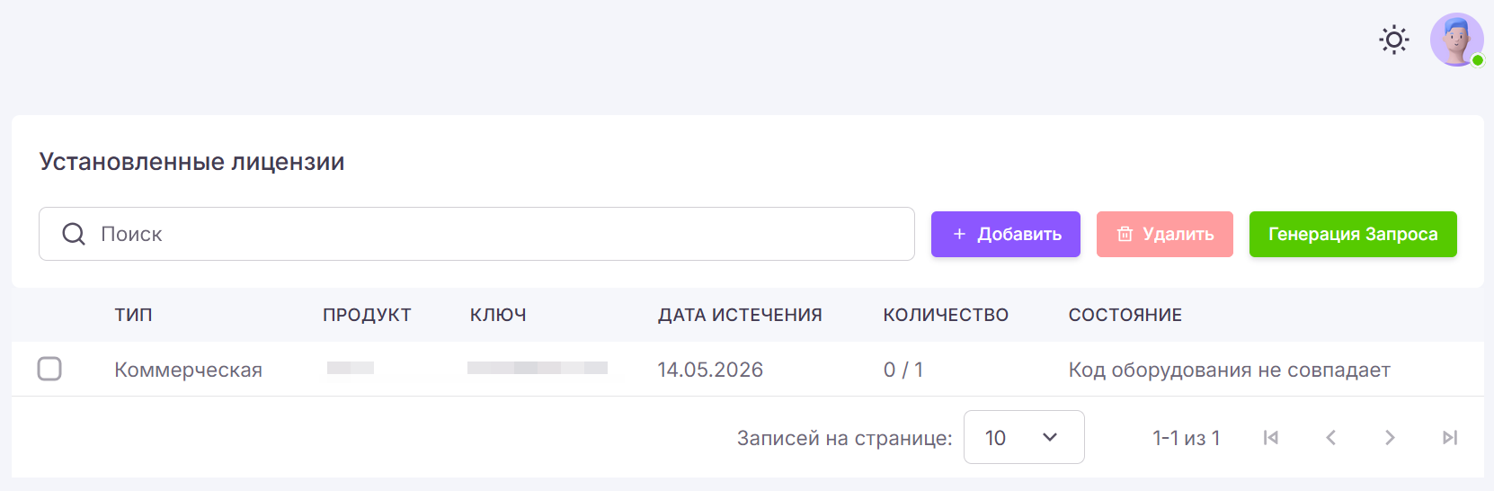

##### Формирования файла, подлежащего передаче компании-разработчику платформы Waka Kiosk в целях последующего получения лицензии

1. Нажать на кнопку «Генерация запроса»

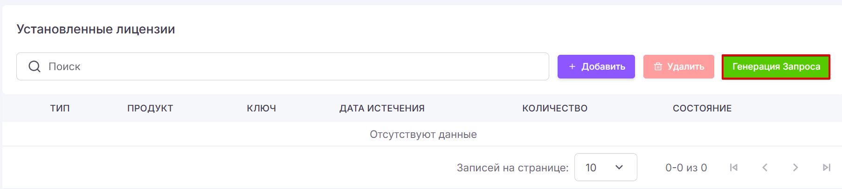

1. Заполнить форму с информацией о компании-приобретателе лицензии.

Примечание: ключ предоставляется компанией-разработчиком платформы «Waka Kiosk» по запросу, направленному по любым каналам связи, указанным на официальном сайте компании <https://altatec.ru/contacts>.

1. Нажать на кнопку «Генерировать».

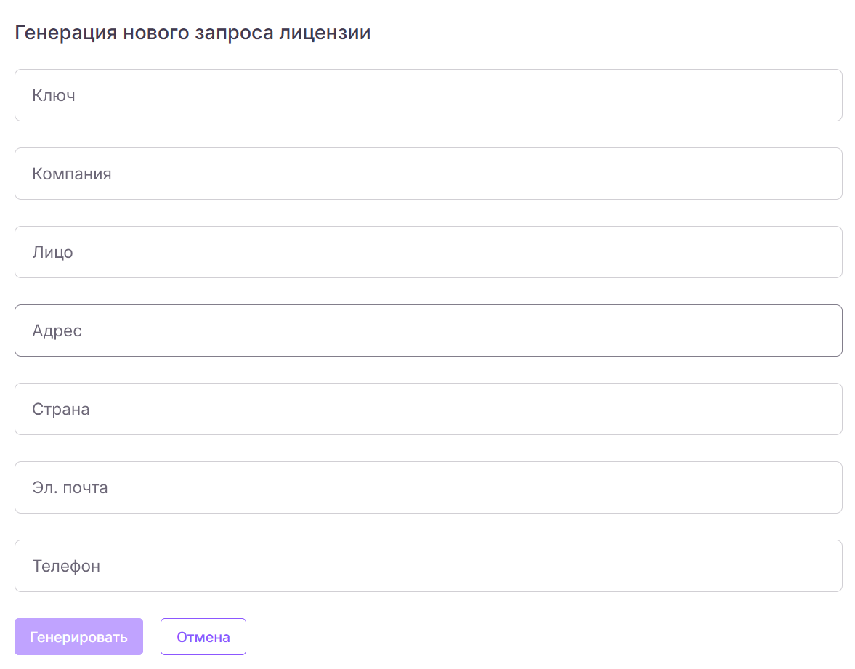

Далее на экране отобразится стандартное окно веб-браузера для выборы директории сохранения файла offlineActivation.zip либо сообщение о начале выполнения загрузки в директорию, установленную по умолчанию для загрузки файлов, в зависимости от текущих настроек веб-бразуера.

Примечание: данный файл необходимо отправить компании-разработчику платформы Waka Kiosk по электронным каналам связи с использованием сети «Интернет», после чего приобретателю будет направлен лицензионный ключ, используемый для выполнения данной проверки.

##### Добавление лицензии

1. Нажать на кнопку «Добавить».

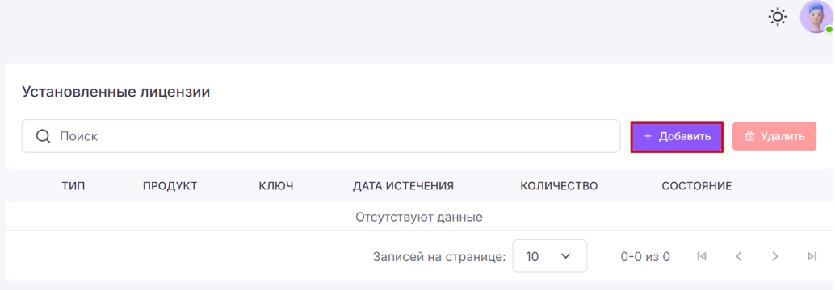

1. Скопировать лицензионный ключ в отобразившееся окно.
2. Нажать на кнопку «Загрузить».

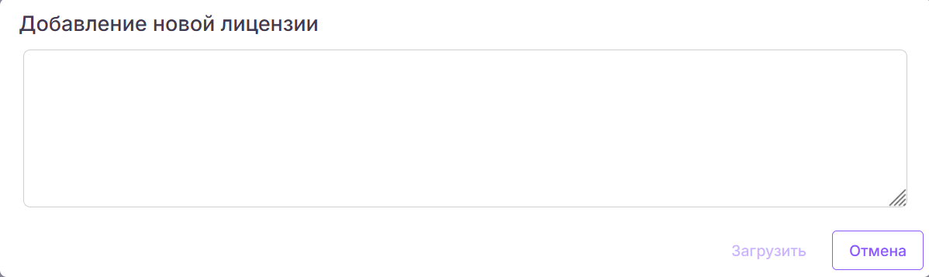

**Ожидаемый результат**: в нижней части экрана отображается сообщение об успешном выполнении операции, созданная запись отображается в таблице в рабочей области.

##### Удаление лицензии

1. Установить флаг в строке с данными лицензии, добавленной в процессе выполнения примера «Добавление лицензии» (п. 2.2.1.7.3).
2. Нажать на кнопку «Удалить».

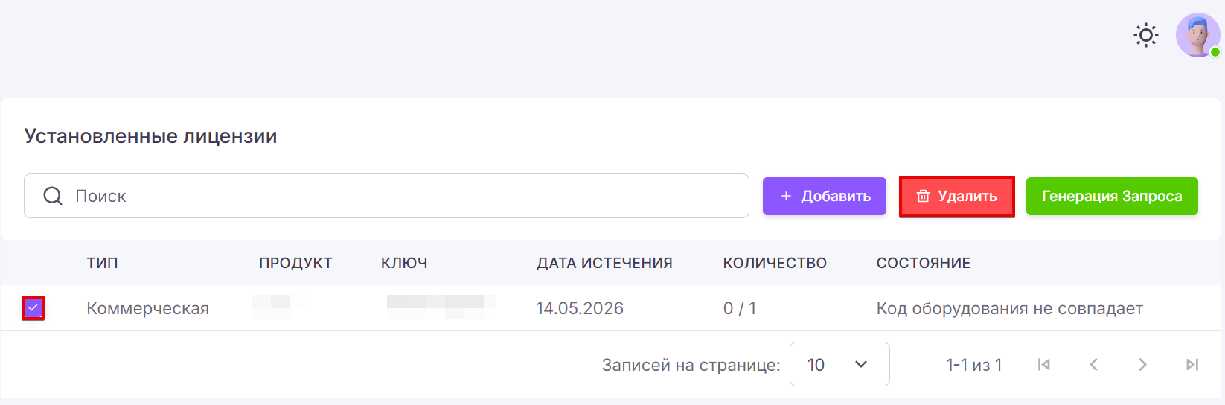

1. Подтвердить выполнение операции в отобразившемся окне.

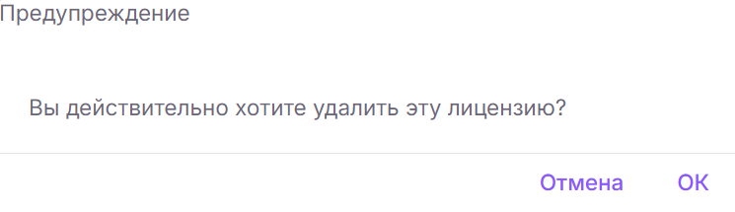

**Ожидаемый результат**: в нижней части экрана отображается сообщение об успешном выполнении операции, удалённая запись более не отображается в таблице в рабочей области.

#### Управление учётными записями пользователей сервиса управления и мониторинга

##### Просмотр списка учётных записей пользователей

Нажать на элемент «Пользователи» в блоке «Справочники» главного меню.

**Ожидаемый результат**: в рабочей области отображается таблица, содержащая информацию об учётных записях пользователей сервиса управления и мониторинга.

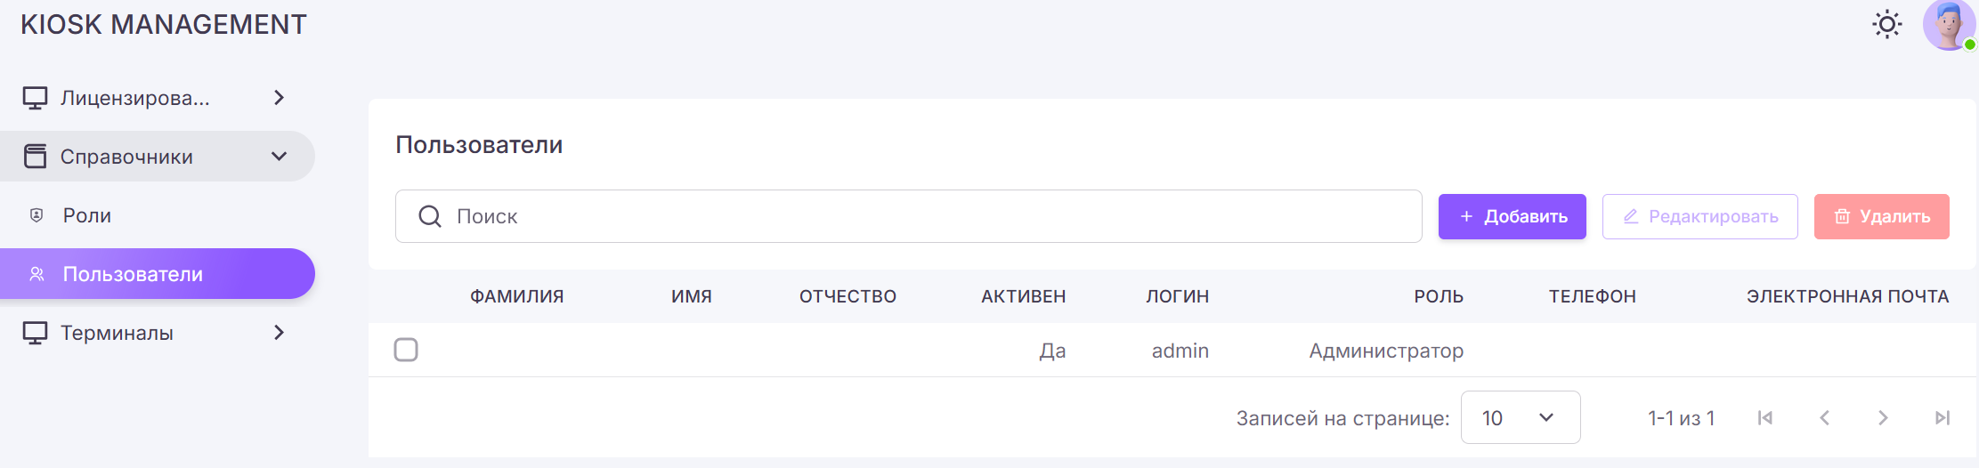

##### Создание новой учётной записи

1. Нажать на кнопку «Добавить».

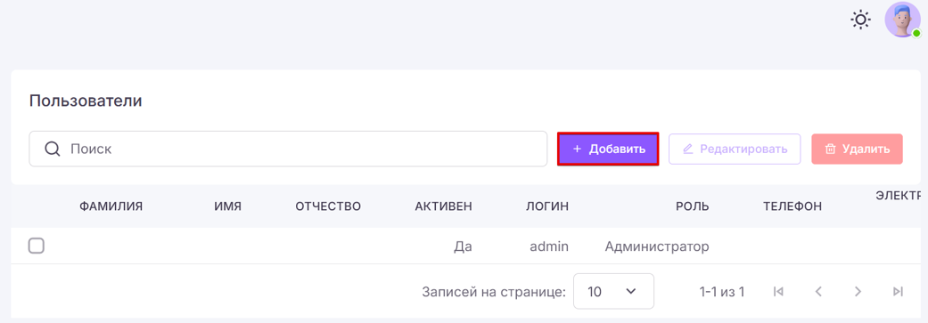

1. Заполнить поля отобразившейся формы произвольными значениями.
2. Нажать на кнопку «Сохранить».

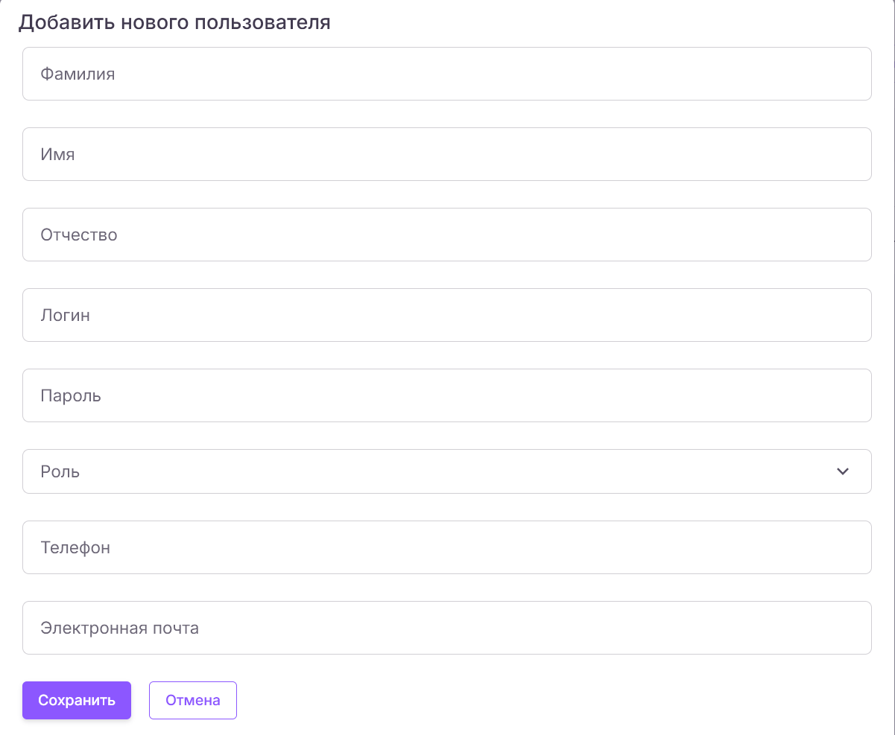

**Ожидаемый результат**: в нижней части экрана отображается сообщение об успешном выполнении операции, созданная запись отображается в таблице в рабочей области.

##### Редактирование учётной записи

1. Установить флаг в строке с данными учётной записи, созданной в процессе выполнения предыдущего примера (п. 2.2.1.2.2).
2. Нажать на кнопку «Редактировать».

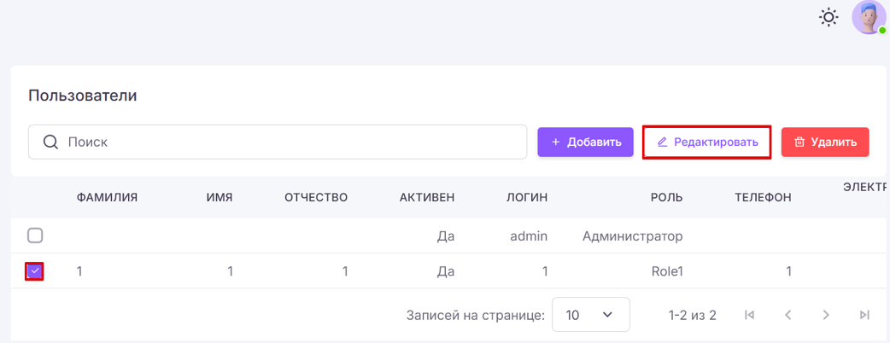

1. Внести произвольные изменения в каждое доступное поле отобразившейся формы.
2. Нажать на кнопку «Сохранить».

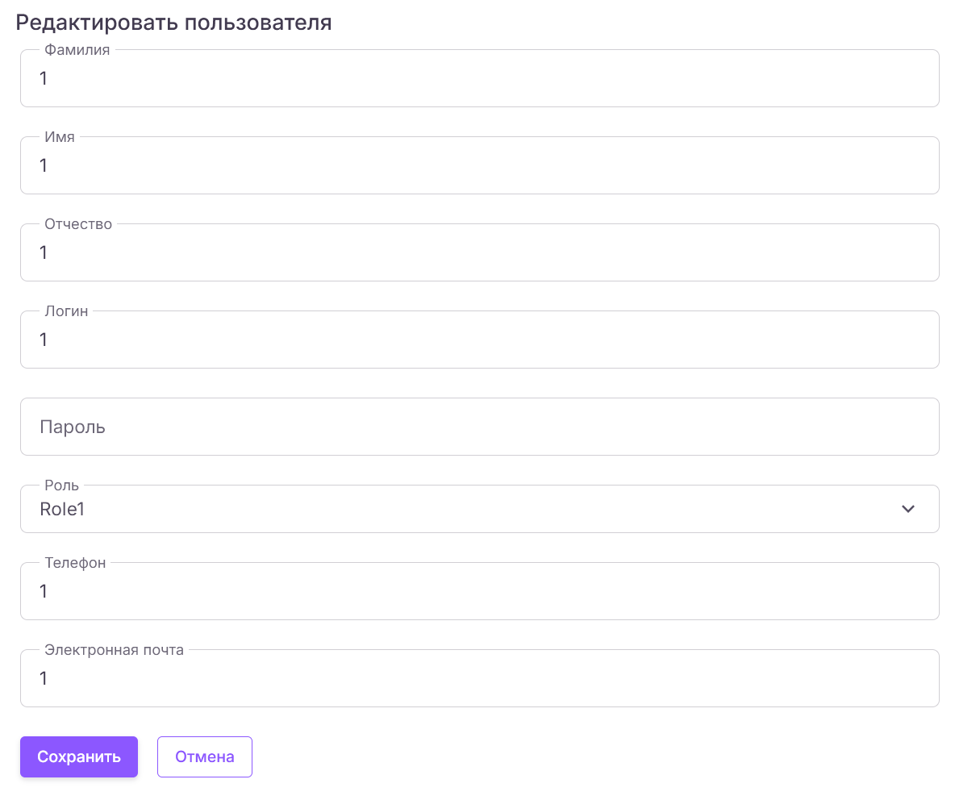

**Ожидаемый результат**: в нижней части экрана отображается сообщение об успешном выполнении операции, внесенные изменения отображаются в таблице в рабочей области.

##### Удаление учётной записи

1. Установить флаг в строке с данными учётной записи, созданной в процессе выполнения примера «Создание новой учётной записи» (п. 2.2.1.2.2).
2. Нажать на кнопку «Удалить».

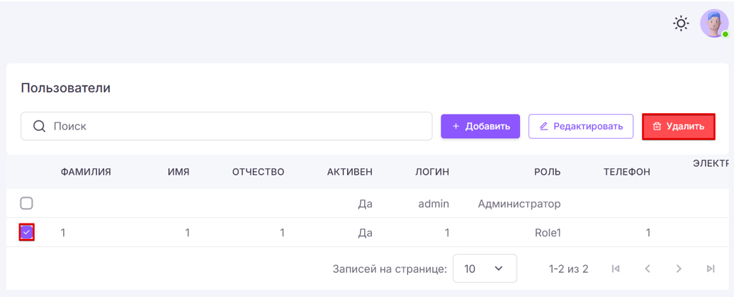

1. Подтвердить выполнение операции в отобразившемся окне.

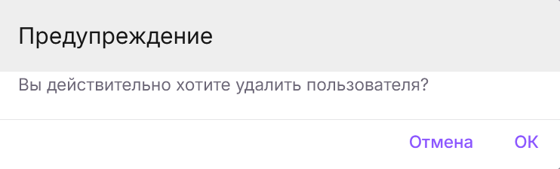

**Ожидаемый результат**: в нижней части экрана отображается сообщение об успешном выполнении операции, удалённая запись более не отображается в таблице в рабочей области.

#### Управление ролями пользователей сервиса управления и мониторинга

##### Просмотр списка ролей

Нажать на элемент «Роли» в блоке «Справочники» главного меню.

**Ожидаемый результат**: в рабочей области отображается таблица, содержащая информацию о ролях пользователей сервиса управления и мониторинга.

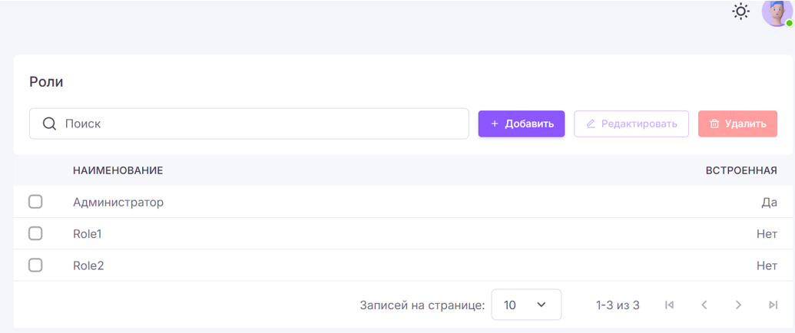

##### Создание новой роли

1. Нажать на кнопку «Добавить».

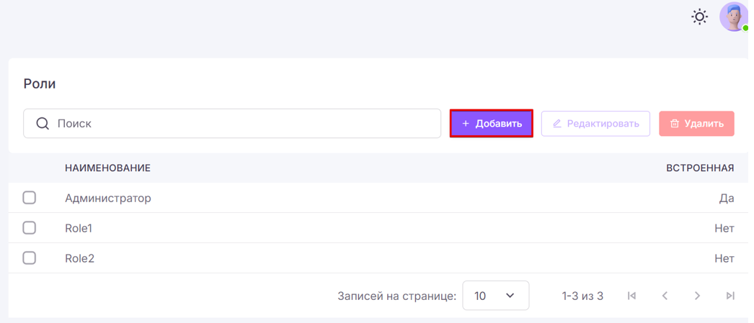

1. Указать произвольное название и предоставить произвольный набор прав посредством установки флага в столбце с тем или иным действием.
2. Нажать на кнопку «Сохранить».

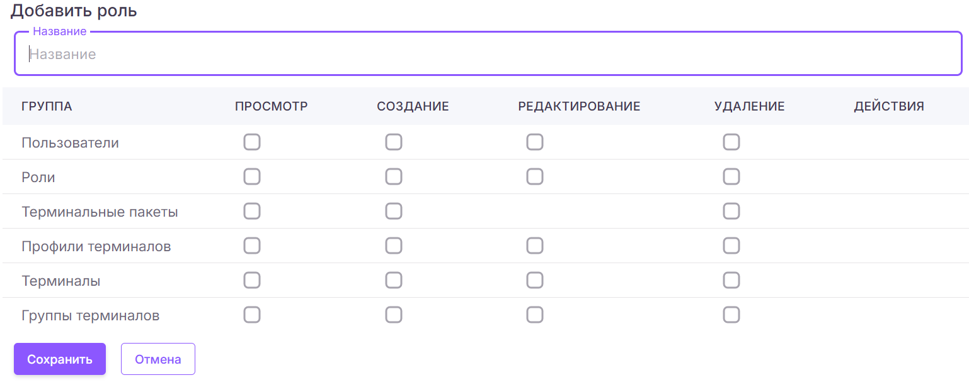

**Ожидаемый результат**: в нижней части экрана отображается сообщение об успешном выполнении операции, созданная запись отображается в таблице в рабочей области.

##### Редактирование роли

1. Установить флаг в строке с данными учётной записи, созданной в процессе выполнения предыдущего примера (п. 2.2.1.3.2).
2. Нажать на кнопку «Редактировать».

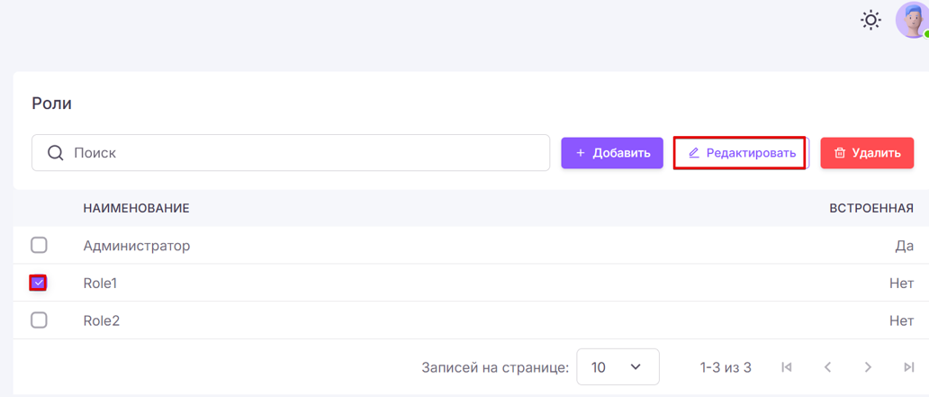

1. Внести произвольные изменения в поле «Название», изменить набор прав произвольным образом посредством установки либо снятия флага в столбце с тем или иным действием.
2. Нажать на кнопку «Сохранить».

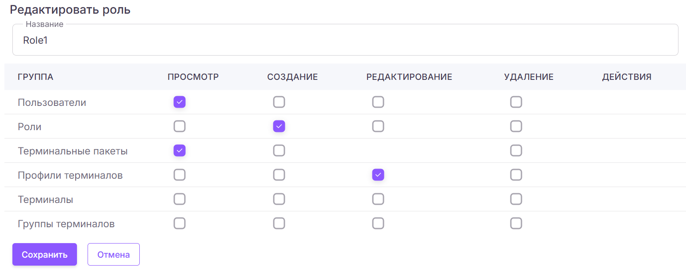

**Ожидаемый результат**: в нижней части экрана отображается сообщение об успешном выполнении операции, внесенные изменения отображаются в таблице в рабочей области.

##### Удаление роли

1. Установить флаг в строке с данными роли, созданной в процессе выполнения примера «Создание новой роли» (п. 2.2.1.3.2).
2. Нажать на кнопку «Удалить».

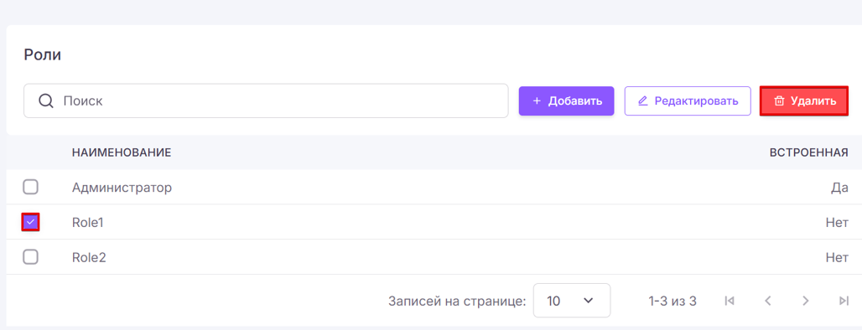

1. Подтвердить выполнение операции в отобразившемся окне.

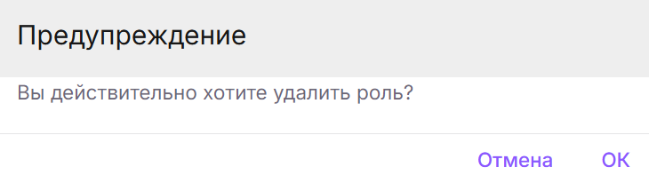

**Ожидаемый результат**: в нижней части экрана отображается сообщение об успешном выполнении операции, удалённая запись более не отображается в таблице в рабочей области.

#### Группами терминалов

##### Просмотр списка групп терминалов

Нажать на элемент «Группы» в блоке «Терминалы» главного меню.

**Ожидаемый результат**: в рабочей области отображается таблица, содержащая информацию о группах терминалов.

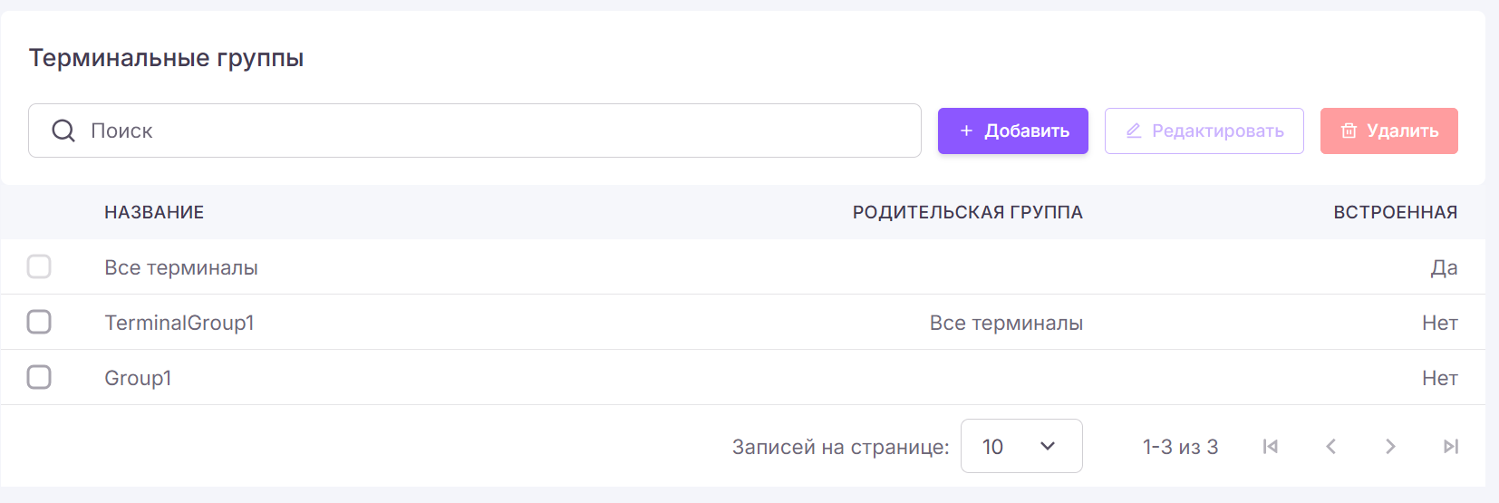

##### Создание группы терминалов

1. Нажать на кнопку «Добавить».

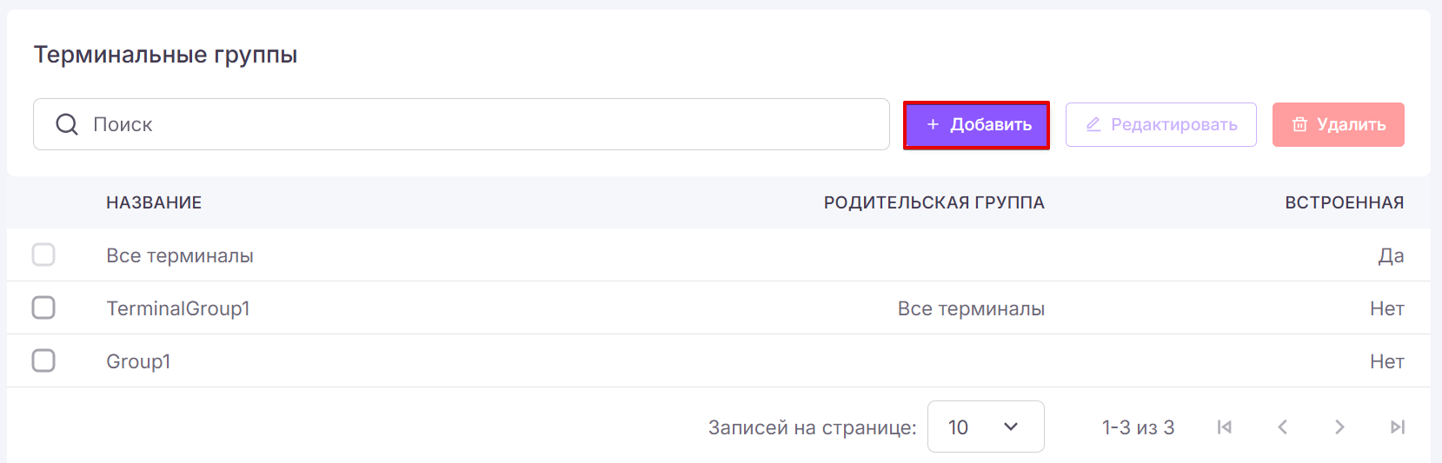

1. Заполнить поля отобразившейся формы произвольными значениями.
2. Нажать на кнопку «Сохранить».

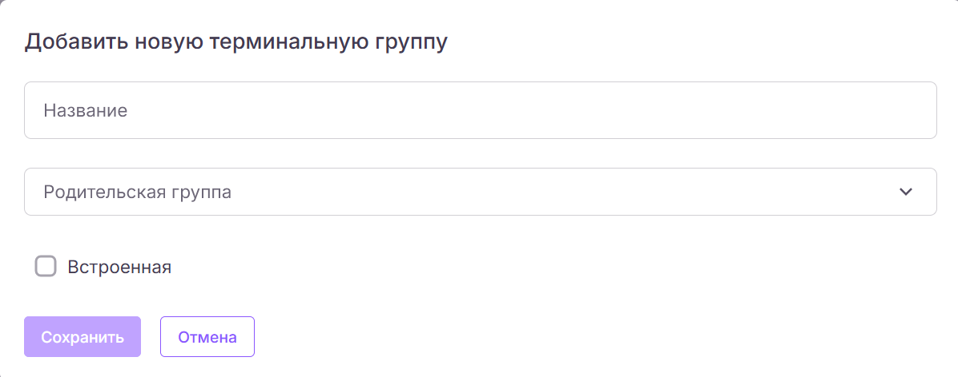

**Ожидаемый результат**: в нижней части экрана отображается сообщение об успешном выполнении операции, созданная запись отображается в таблице в рабочей области.

##### Редактирование группы

1. Установить флаг в строке с данными профиля, добавленного в процессе выполнения предыдущего примера (п. 2.2.1.4.2).
2. Нажать на кнопку «Редактировать».

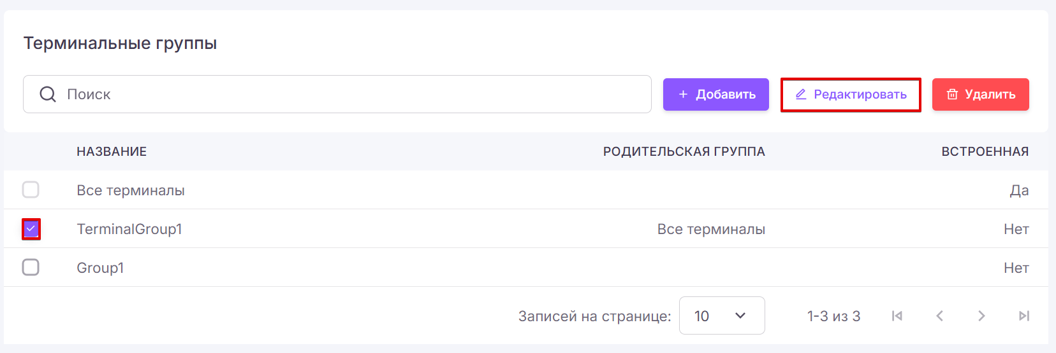

1. Внести произвольные изменения в каждое доступное поле отобразившейся формы.
2. Нажать на кнопку «Сохранить».

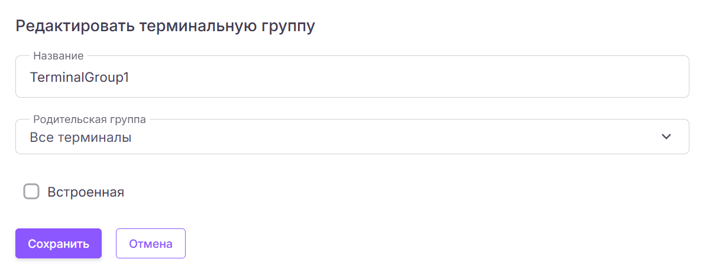

**Ожидаемый результат**: в нижней части экрана отображается сообщение об успешном выполнении операции, внесенные изменения отображаются в таблице в рабочей области.

##### Удаление группы

1. Установить флаг в строке с данными профиля, добавленного в процессе выполнения примера «Создание группы терминалов» (п. 2.2.1.4.2).
2. Нажать на кнопку «Удалить».

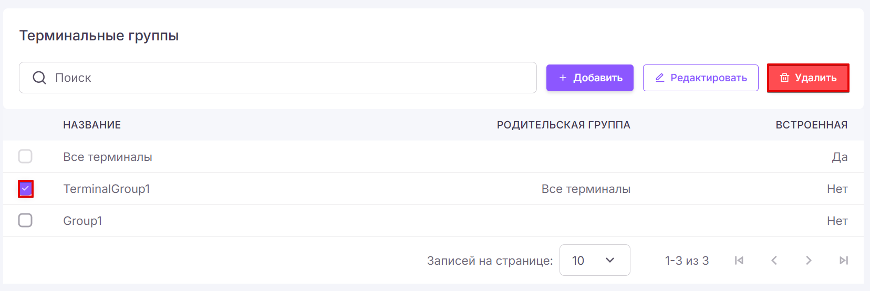

1. Подтвердить выполнение операции в отобразившемся окне.

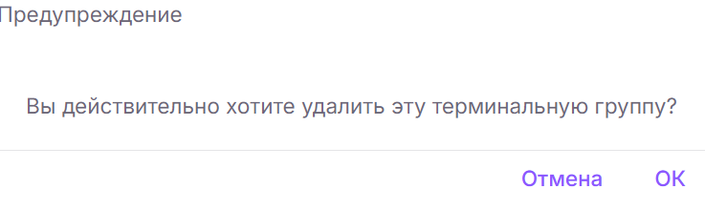

**Ожидаемый результат**: в нижней части экрана отображается сообщение об успешном выполнении операции, удалённая запись более не отображается в таблице в рабочей области.

#### Управление пакетами (терминальные пакеты в составе ПО управления ячейками)

##### Просмотр списка пакетов

Нажать на элемент «Пакеты» в блоке «Терминалы» главного меню.

**Ожидаемый результат**: в рабочей области отображается таблица, содержащая информацию о терминальных пакетах ПО управления ячейками.

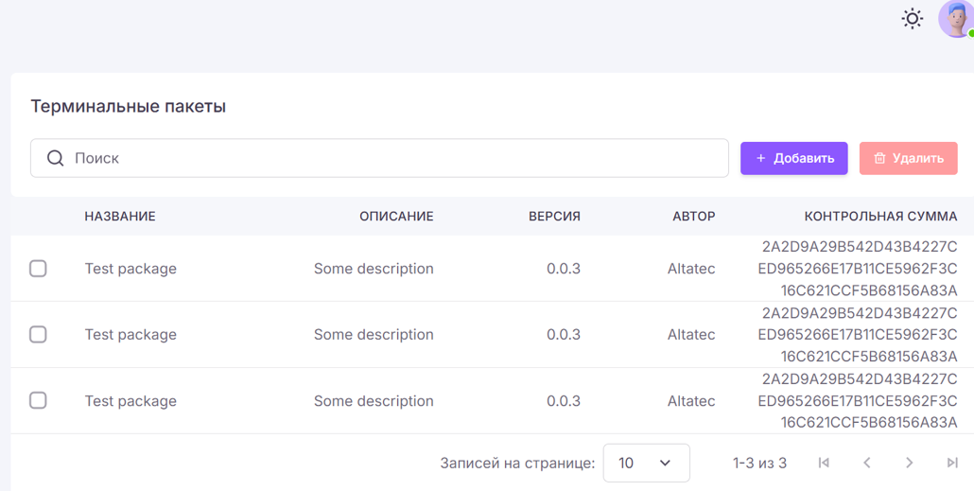

##### Загрузка нового пакета

1. Нажать на кнопку «Добавить».

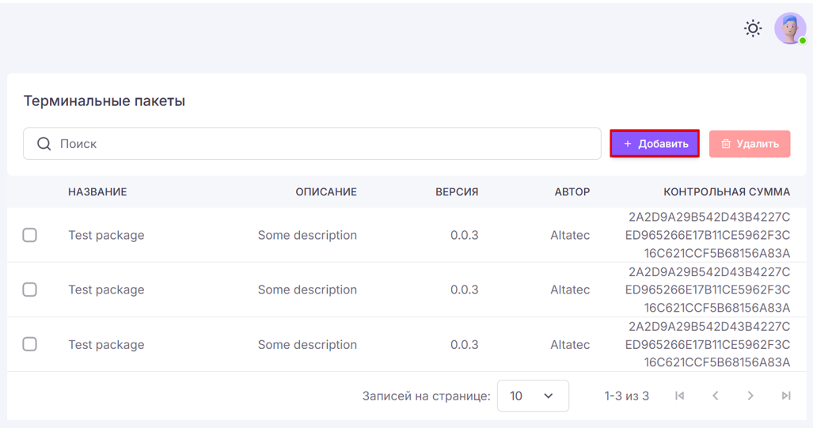

1. Нажать на строку «Терминальный пакет» в отобразившемся окне.

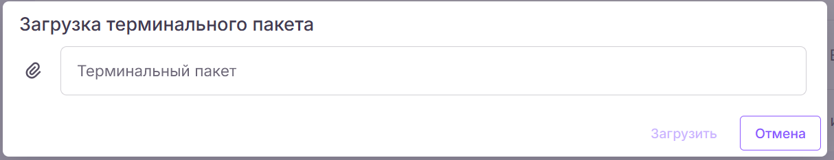

1. Указать место расположения ZIP-файла терминального пакета на устройстве хранения данных в стандартном окне операционной системы и нажать на кнопку «Открыть».

Примечание: при проверке функциональных возможностей сервиса управления и мониторинга следует использовать пакет .zip, предоставленный компанией-разработчиком Платформы.

Примечание: для тестирования функциональных возможностей платформы необходимо использовать файл TestPackage.zip.

1. Нажать на кнопку «Загрузить».

**Ожидаемый результат**: в нижней части экрана отображается сообщение об успешном выполнении операции, сведения о загруженном пакете отображается в таблице в рабочей области.

##### Удаление пакета

1. Установить флаг в строке с данными пакета, загруженн6ого в процессе выполнения примера «Загрузка нового пакета» (п. 2.2.1.3.2).
2. Нажать на кнопку «Удалить».

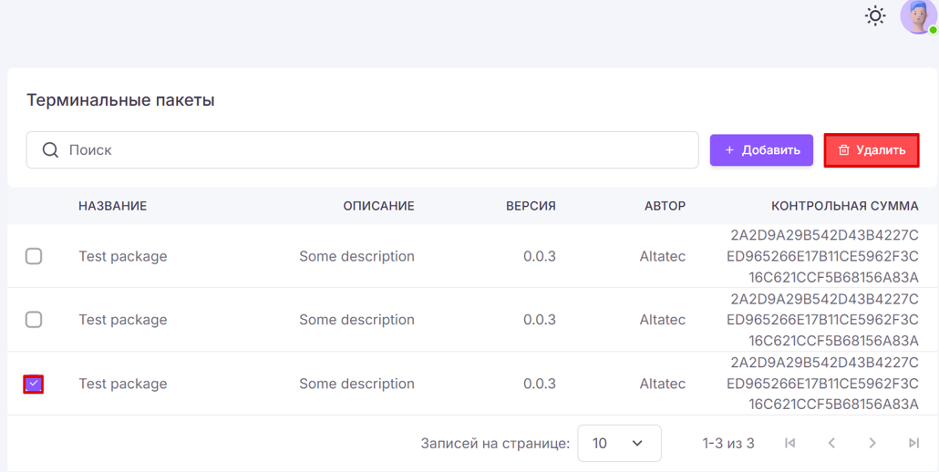

1. Подтвердить выполнение операции в отобразившемся окне.

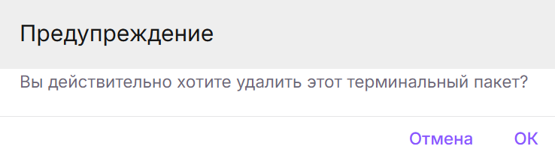

**Ожидаемый результат**: в нижней части экрана отображается сообщение об успешном выполнении операции, удалённая запись более не отображается в таблице в рабочей области.

#### Профилями терминалов

##### Просмотр списка терминалов

Нажать на элемент «Профили» в блоке «Терминалы» главного меню.

**Ожидаемый результат**: в рабочей области отображается таблица, содержащая информацию о профилях терминалов.

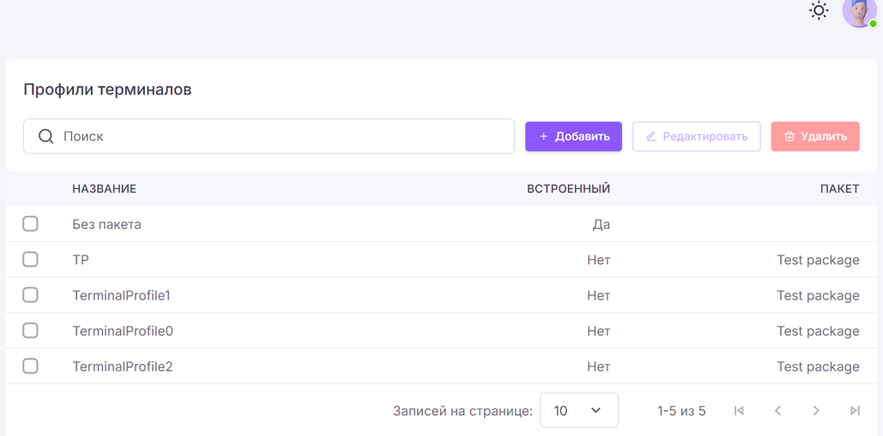

##### Добавление профиля терминала

Примечание: перед выполнением данного сценария необходимо повторно выполнить сценарий загрузки нового пакета (п. 2.2.1.4.2), так как процедура добавления профиля подразумевает выбор терминального пакета.

1. Нажать на кнопку «Добавить».

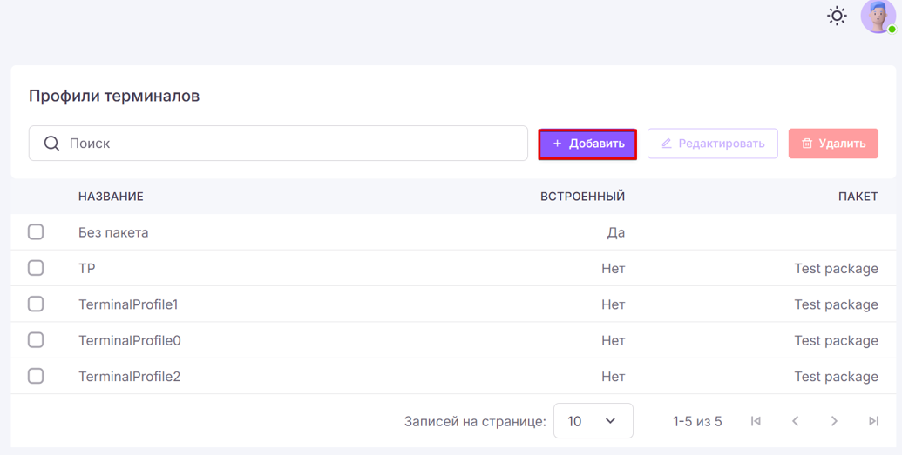

1. Заполнить поля отобразившейся формы произвольными значениями.
2. Нажать на кнопку «Сохранить».

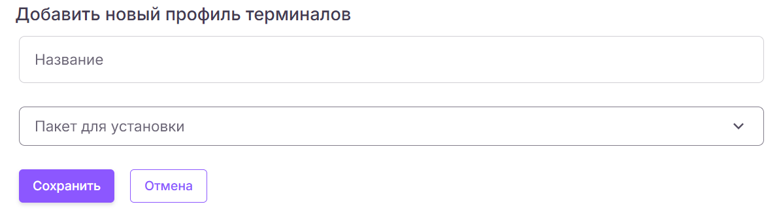

**Ожидаемый результат**: в нижней части экрана отображается сообщение об успешном выполнении операции, созданная запись отображается в таблице в рабочей области.

##### Редактирование профиля

1. Установить флаг в строке с данными профиля, добавленного в процессе выполнения предыдущего примера (п. 2.2.1.5.2).
2. Нажать на кнопку «Редактировать».

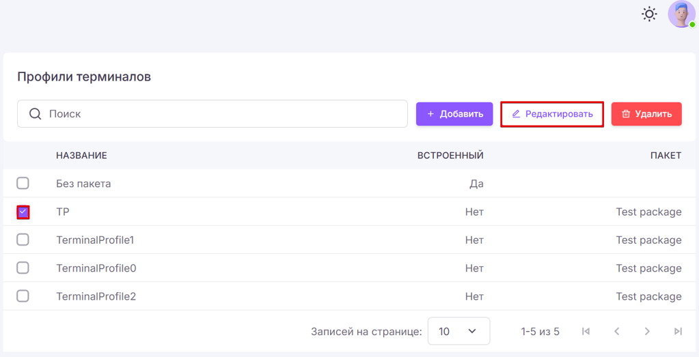

1. Внести произвольные изменения в каждое доступное поле отобразившейся формы.
2. Нажать на кнопку «Сохранить».

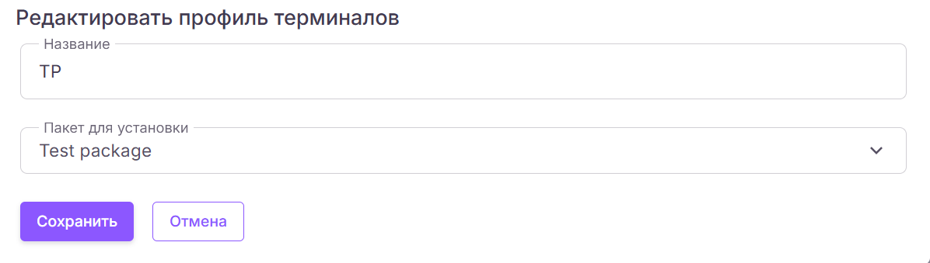

**Ожидаемый результат**: в нижней части экрана отображается сообщение об успешном выполнении операции, внесенные изменения отображаются в таблице в рабочей области.

##### Удаление профиля

1. Установить флаг в строке с данными профиля, добавленного в процессе выполнения примера «Добавление профиля терминала» (п. 2.2.1.5.2).
2. Нажать на кнопку «Удалить».

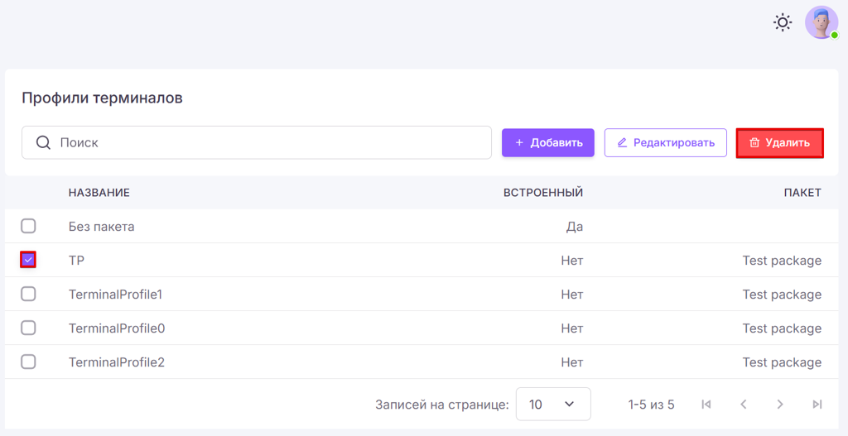

1. Подтвердить выполнение операции в отобразившемся окне.

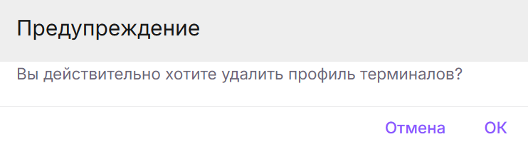

**Ожидаемый результат**: в нижней части экрана отображается сообщение об успешном выполнении операции, удалённая запись более не отображается в таблице в рабочей области.

#### Управление терминалами (киосками)

##### Просмотр списка терминалов

Нажать на элемент «Терминалы» в блоке «Терминалы» главного меню.

**Ожидаемый результат**: в рабочей области отображается таблица, содержащая информацию о терминалах

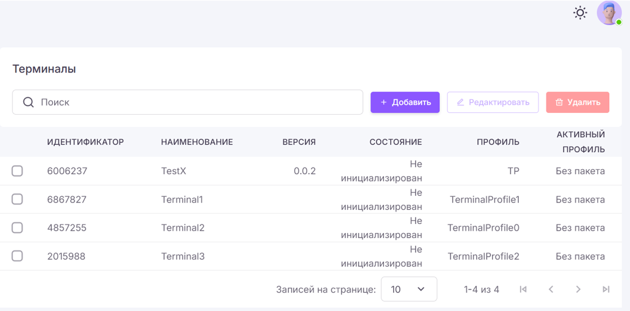

##### Создание записи терминала

Примечание: перед выполнением данного сценария необходимо повторно выполнить сценарий добавления профиля терминала (п. 2.2.1.5.2), так как процедура добавления терминала подразумевает выбор профиля терминала.

1. Нажать на кнопку «Добавить».

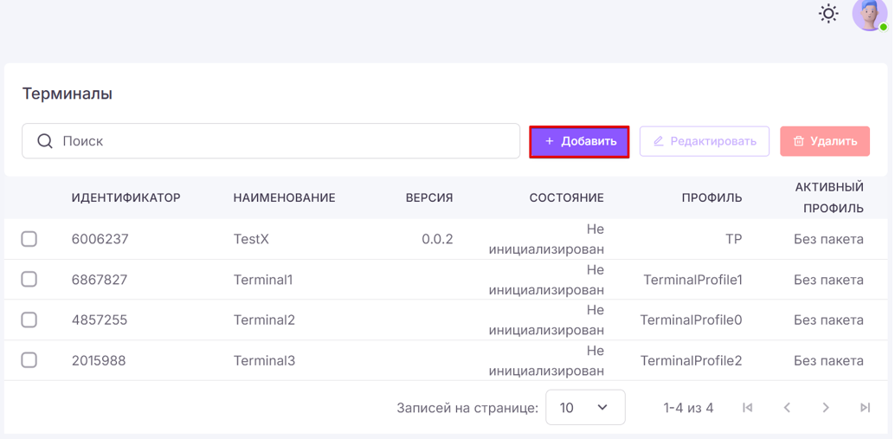

1. Заполнить поля отобразившейся формы произвольными значениями.
2. Нажать на кнопку «Сохранить».

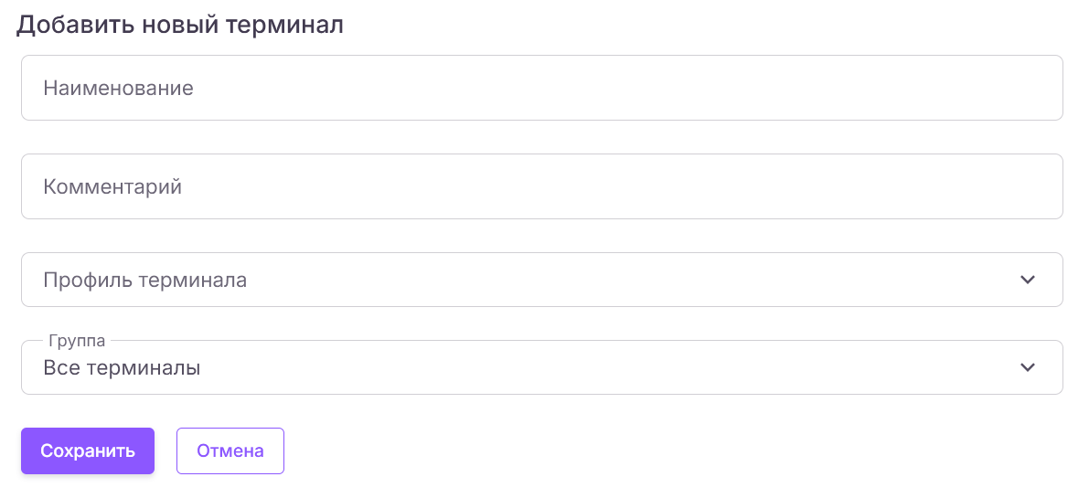

**Ожидаемый результат**: в нижней части экрана отображается сообщение об успешном выполнении операции, созданная запись отображается в таблице в рабочей области.

##### Редактирование записи терминала

1. Установить флаг в строке с данными профиля, добавленного в процессе выполнения предыдущего примера (п. 2.2.1.6.2).
2. Нажать на кнопку «Редактировать».

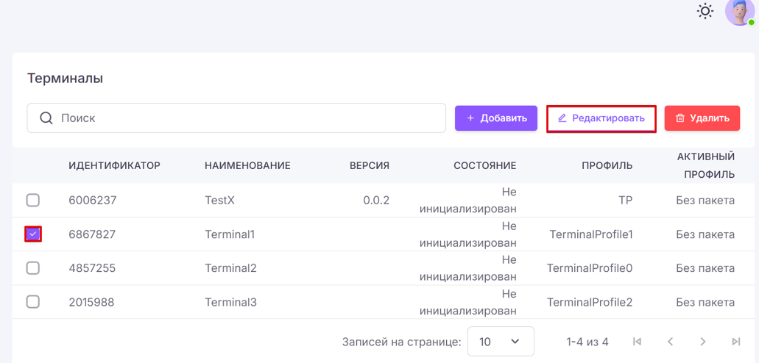

1. Внести произвольные изменения в каждое доступное поле отобразившейся формы.
2. Нажать на кнопку «Сохранить».

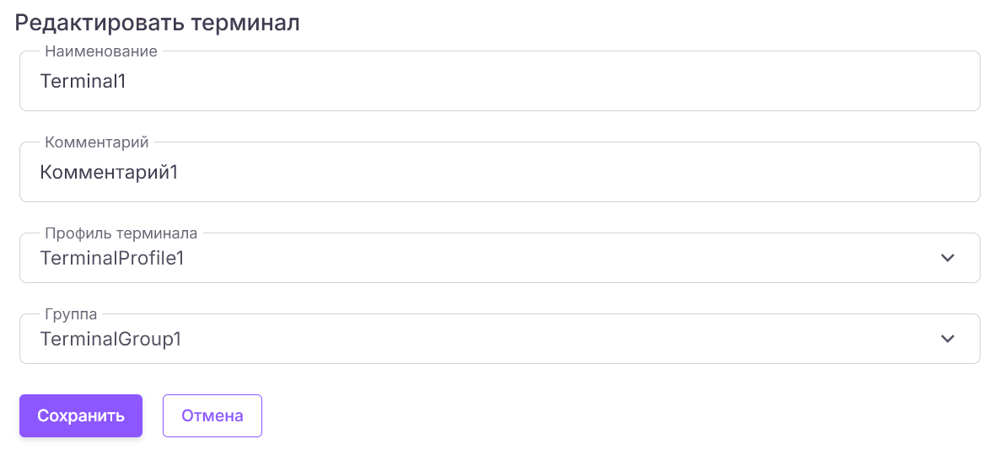

**Ожидаемый результат**: в нижней части экрана отображается сообщение об успешном выполнении операции, внесенные изменения отображаются в таблице в рабочей области.

##### Деактивация терминала

1. Нажать на элемент  в строке с информацией о требуемом терминале.
2. Выбрать пункт «Деактивипровать» в отобразившемся меню.

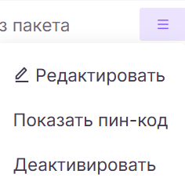

**Ожидаемый результат**: на экране отображается сообщение об успешном выполнении операции.

Примечание: повторная активация терминала осуществляется посредством выполнения настройки подключения к сервису управления и мониторинга в административном интерфейсе ПО управления оборудованием (п. 2.2.2.7).

##### Просмотр пин-кода для доступа настройки подключения ПО управления оборудованием к сервису управления и мониторинга

1. Нажать на элемент  в строке с информацией о требуемом терминале.
2. Выбрать пункт «Показать пин-код» в отобразившемся меню.



**Ожидаемый результат**: в нижней части экрана отображается окно, содержащее информацию о номере терминала и пин-коде, используемых для настройки подключения ПО управления оборудованием к сервису управления и мониторинга.

##### Удаление терминала

1. Установить флаг в строке с данными профиля, добавленного в процессе выполнения примера «Добавление профиля терминала» (п. 2.2.1.6.2).
2. Нажать на кнопку «Удалить».

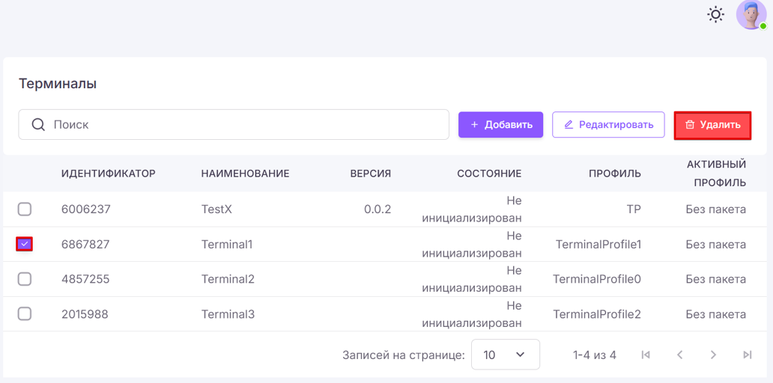

1. Подтвердить выполнение операции в отобразившемся окне.

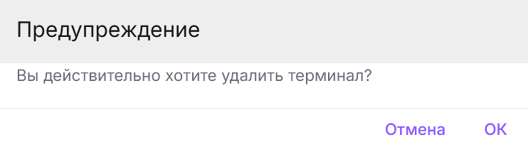

**Ожидаемый результат**: в нижней части экрана отображается сообщение об успешном выполнении операции, удалённая запись более не отображается в таблице в рабочей области.

### ПО управления оборудованием

#### Запуск

Для запуска ПО управления оборудованием необходимо перейти в директорию его установки (п. 2.1.2.2), затем:

* ОС Windows: запустить файл kiosk_core\net8.0\Altatec.Kiosk.Core.App.exe;
* ОС Linux: выполнить dotnet Altatec.Kiosk.Core.App.dll в терминале.

#### Авторизация

1. Открыть веб-браузер, ввести IP-адрес административного интерфейса <http://localhost:14000> в адресную строку и перейти по указанному адресу.
2. Указать данные учётной записи администратора в отобразившейся форме.

Примечание: по умолчанию для учётной записи администратора установлен логин admin и пароль 1234.

1. Нажать на кнопку «Войти».

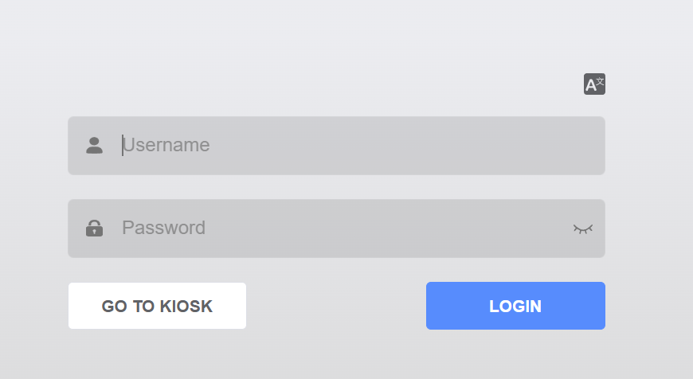

**Ожидаемый результат**: в окне веб-браузера отобразится административный интерфейс сервиса управления и мониторинга, состоящий из главного меню (в левой части экрана) и рабочей области, содержащей содержимое раздела, выбранного в главном меню.

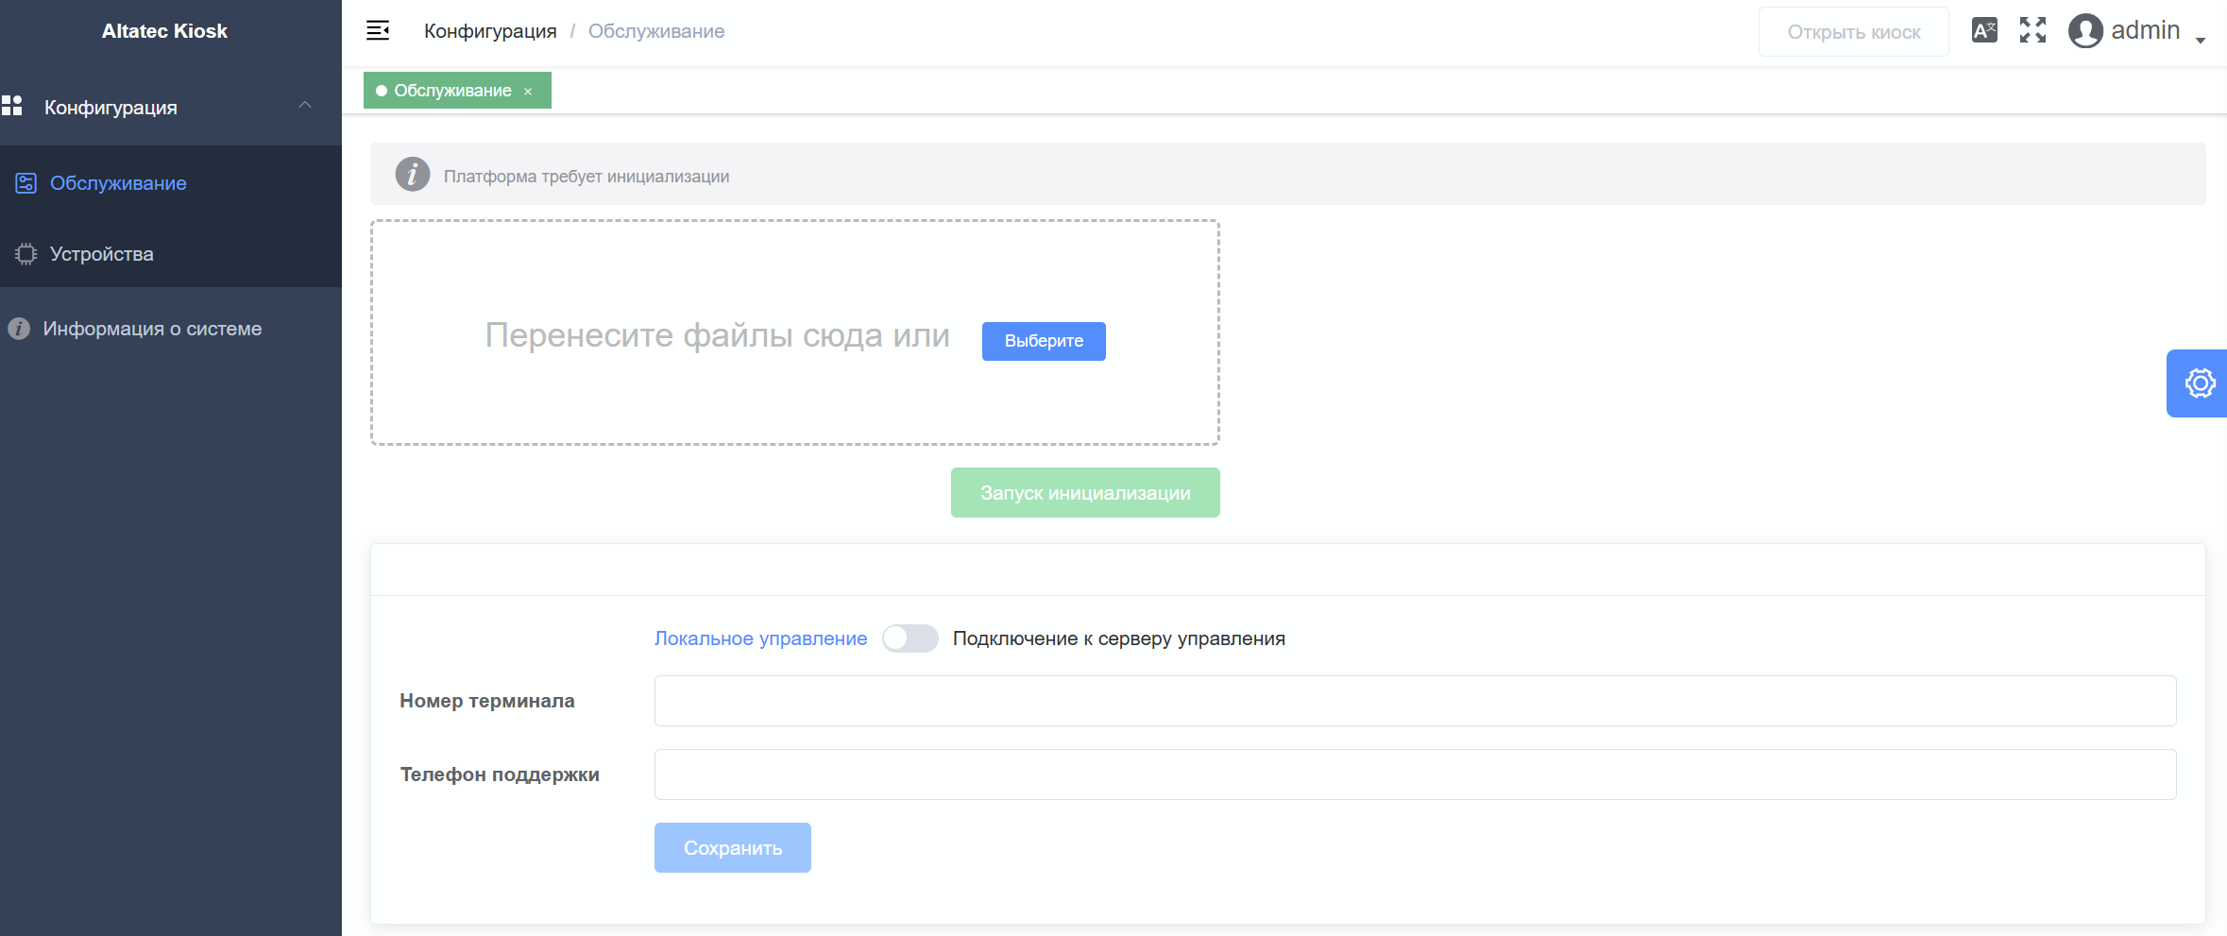

#### Загрузка терминального пакета в ручном режиме

1. Перейти в раздел «Обслуживание» в блоке «Конфигурация» главного меню».
2. Нажать на кнопку «Выберите».

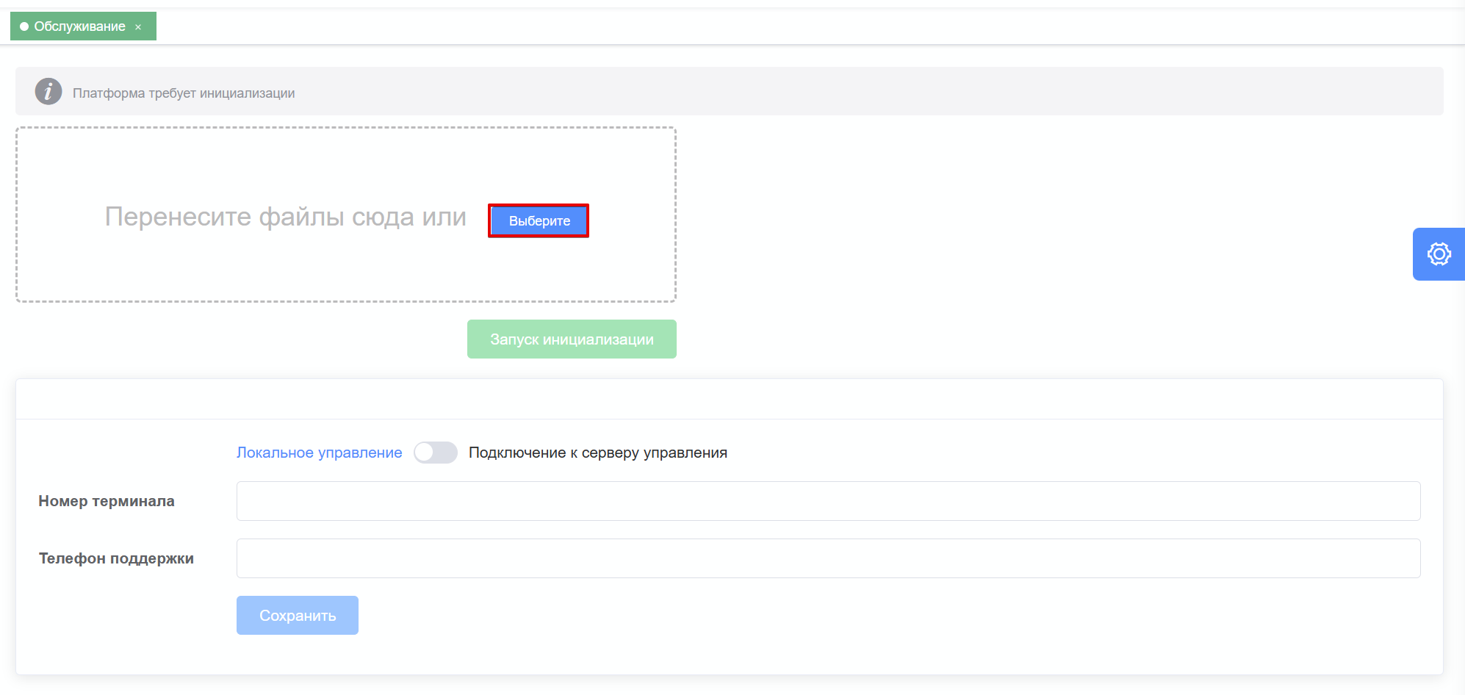

1. Указать место расположения ZIP-файла терминального пакета на устройстве хранения данных в стандартном окне операционной системы и нажать на кнопку «Открыть».

Примечание: для тестирования функциональных возможностей платформы необходимо использовать файл TestPackage.zip.

1. Нажать на кнопку «Запуск инициализации».

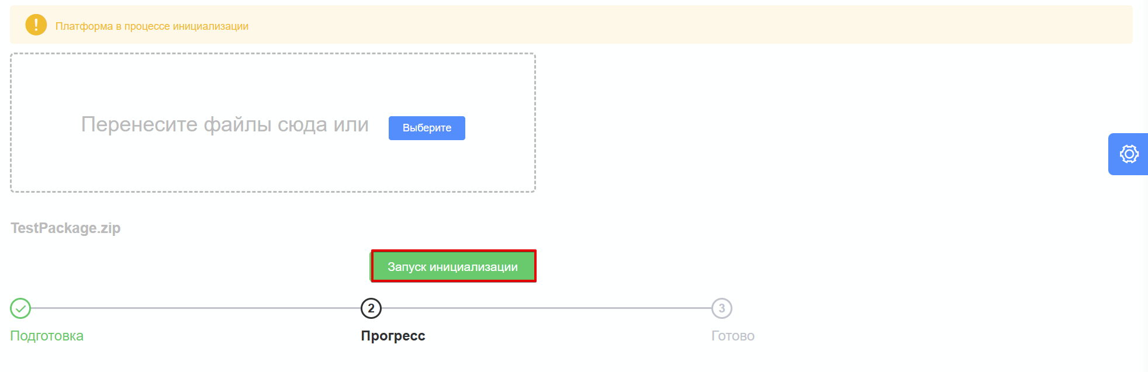

**Ожидаемый результат**: на экране отображается сообщение «Платформа инициализирована».

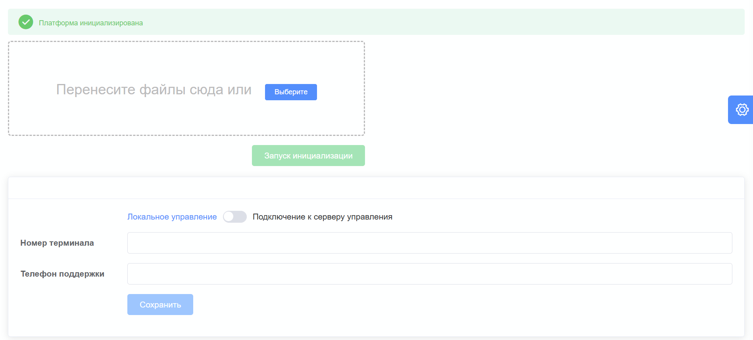

Примечание: при наличии необходимости отображения служебной информации (номера терминала и телефона службы технической поддержки) при работе терминала в локальном режиме необходимо указать соответствующие данные в полях «Номер терминала» и «Номер телефона поддержки» и нажать на кнопку «Сохранить», после чего, при использовании функциональных возможностей терминального пакета, указанные данные будут отображаться в его интерфейсе.

#### Управление лицензиями в ручном режиме

##### Просмотр списка лицензий

Нажать на элемент «Лицензии» в блоке «Конфигурация» главного меню.

**Ожидаемый результат**: в рабочей области отображается таблица, содержащая информацию об установленных лицензиях сервиса управления и мониторинга.

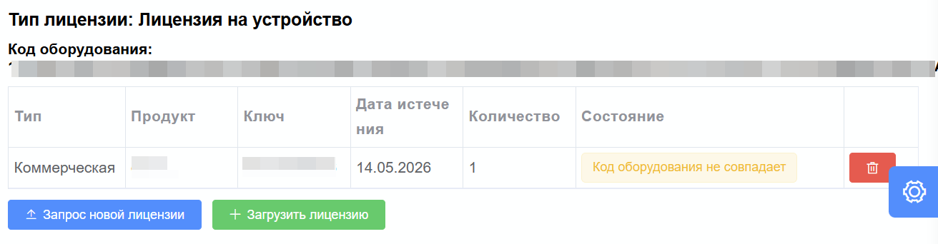

##### Формирования файла, подлежащего передаче компании-разработчику платформы Waka Kiosk в целях последующего получения лицензии

1. Нажать на кнопку «Запрос новой лицензии»

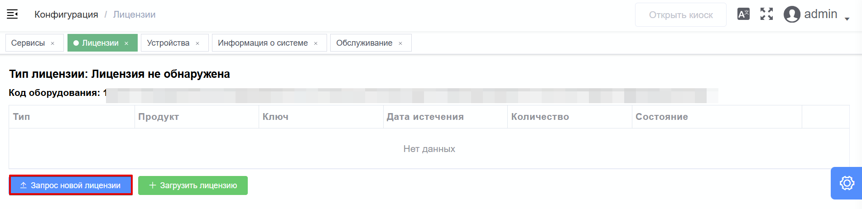

1. Заполнить форму с информацией о компании-приобретателе лицензии.

Примечание: ключ предоставляется компанией-разработчиком платформы «Waka Kiosk» по запросу, направленному по любым каналам связи, указанным на официальном сайте компании <https://altatec.ru/contacts>.

1. Нажать на кнопку «Генерировать».

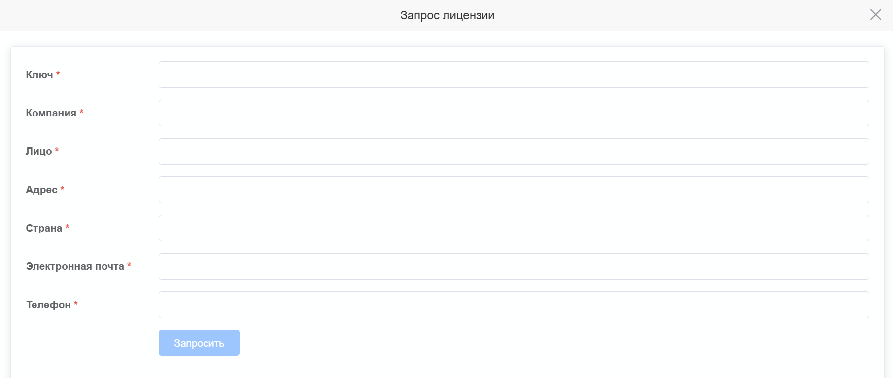

Далее на экране отобразится стандартное окно веб-браузера для выборы директории сохранения файла activation.zip либо сообщение о начале выполнения загрузки в директорию, установленную по умолчанию для загрузки файлов, в зависимости от текущих настроек веб-бразуера.

Примечание: данный файл необходимо отправить компании-разработчику платформы Waka Kiosk по электронным каналам связи с использованием сети «Интернет», после чего приобретателю будет направлен лицензионный ключ, используемый для выполнения данной проверки.

##### Добавление лицензии

1. Нажать на кнопку «Загрузить лицензию».

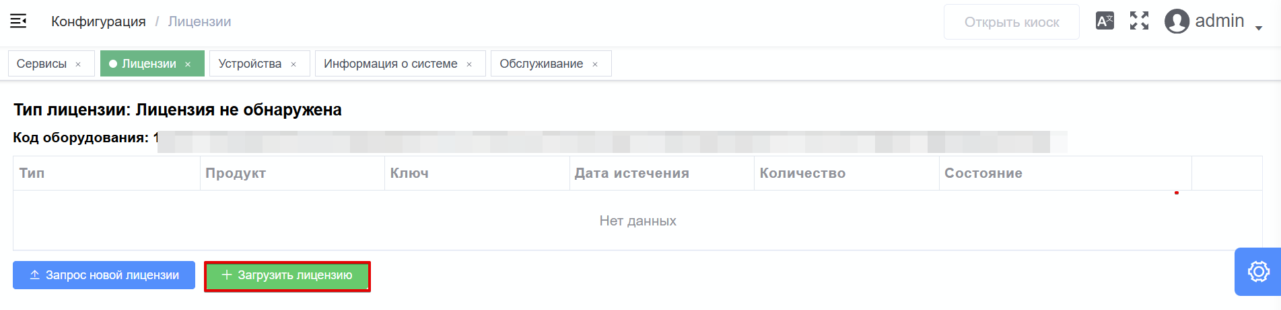

1. Скопировать лицензионный ключ в отобразившееся окно.
2. Нажать на кнопку «Добавить».

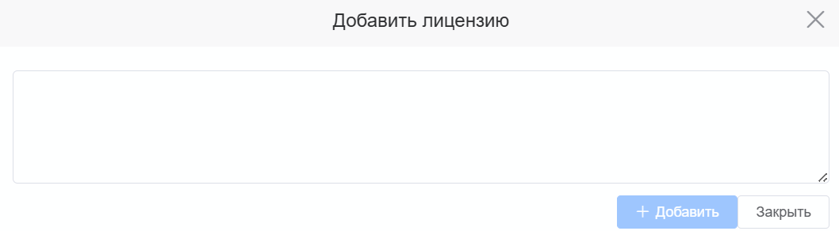

**Ожидаемый результат**: в нижней части экрана отображается сообщение об успешном выполнении операции, созданная запись отображается в таблице в рабочей области.

##### Удаление лицензии

1. Нажать на кнопку «» в строке с данными лицензии.
2. Подтвердить выполнение операции в отобразившемся окне.

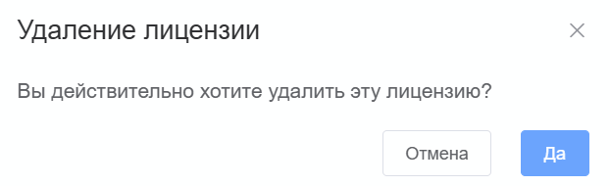

**Ожидаемый результат**: в нижней части экрана отображается сообщение об успешном выполнении операции, удалённая запись более не отображается в таблице в рабочей области.

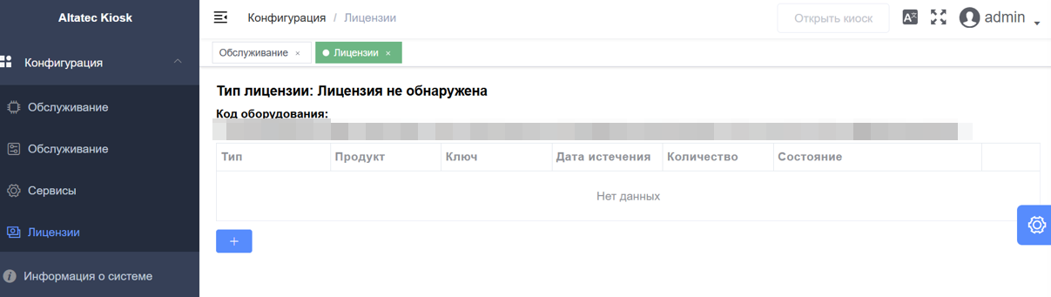

#### Управление оборудованием (устройствами)

##### Просмотр устройств

Примечание: перед выполнением данного сценария необходимо повторно выполнить сценарий добавления лицензии в ручном режиме (п. 2.2.2.4.3) либо сценарий настройки подключения к сервису управления и мониторинга, так как данная процедура подразумевает наличие действующей лицензии.

Нажать на элемент «Устройства» в блоке «Конфигурация» главного меню.

**Ожидаемый результат**: в рабочей области отображается таблица, содержащая информацию о состоянии устройств.

Примечание: конкретный набор отображаемых устройств определяется в соответствии с загруженным терминальным пакетом, так как терминальный пакет не является универсальным компонентом и разрабатывается под конкретное оборудование и бизнес-задачу.

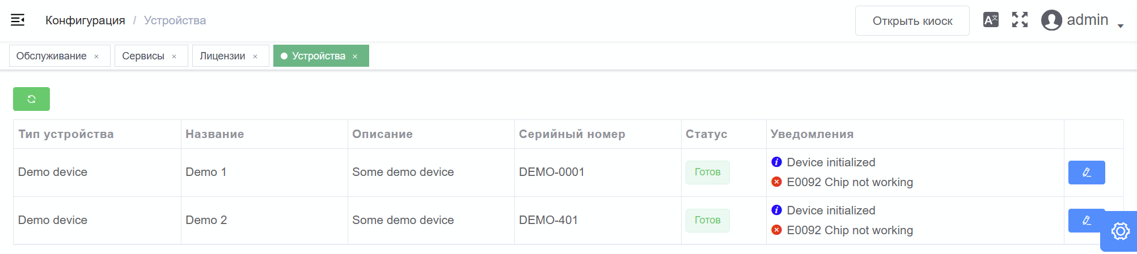

##### Изменение параметров устройства

Для перезапуска сервиса необходимо нажать на кнопку  в строке с данным требуемого устройства.

**Ожидаемый результат**: на экране отображается окно «Настройка устройства», содержащее список параметров устройства, а также элементы интерфейса для их изменения.

Примечание: конкретный набор доступных параметров определяется в соответствии с загруженным терминальным пакетом, так как терминальный пакет не является универсальным компонентом и разрабатывается под конкретное оборудование и бизнес-задачу.

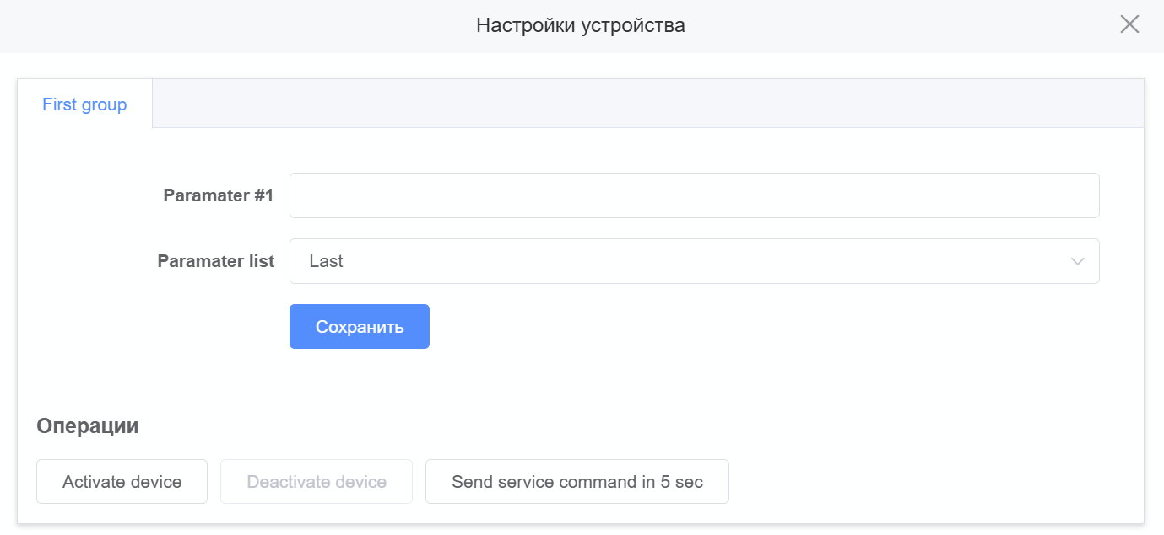

##### Управление устройством

Управление устройством осуществляется с использованием кнопок, доступных в блоке «Операции» окна «Настройки».

**Ожидаемый результат**: по нажатии на соответствующую кнопку осуществляется активация, деактивация либо перевод устройства в сервисный режим (если данный режим предусмотрен производителем устройства).

#### Управление системным сервисом (службой) ПО управления оборудованием

##### Просмотр состояния сервиса

Нажать на элемент «Сервисы» в блоке «Конфигурация» главного меню.

**Ожидаемый результат**: в рабочей области отображается таблица, содержащая информацию о состоянии системного сервиса (службы) ПО управления оборудованием.

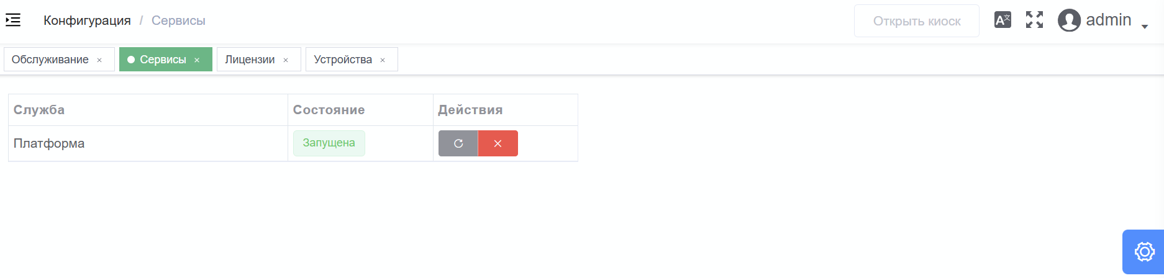

##### Перезапуск сервиса

Для перезапуска сервиса необходимо нажать на кнопку .

**Ожидаемый результат**: после завершения выполнения операции состояние службы обозначается как «Запущена».

##### Остановка сервиса

Для перезапуска сервиса необходимо нажать на кнопку .

**Ожидаемый результат**: после завершения выполнения операции состояние службы обозначается как «Остановлена».

##### Повторный запуск ранее остановленного сервиса

Для перезапуска сервиса необходимо нажать на кнопку .

**Ожидаемый результат**: после завершения выполнения операции состояние службы обозначается как «Запущена».

#### Переход к интерфейсу терминального пакета

1. Перейти в раздел «Обслуживание» в блоке «Конфигурация» главного меню».
2. Нажать на элемент «Открыть киоск».

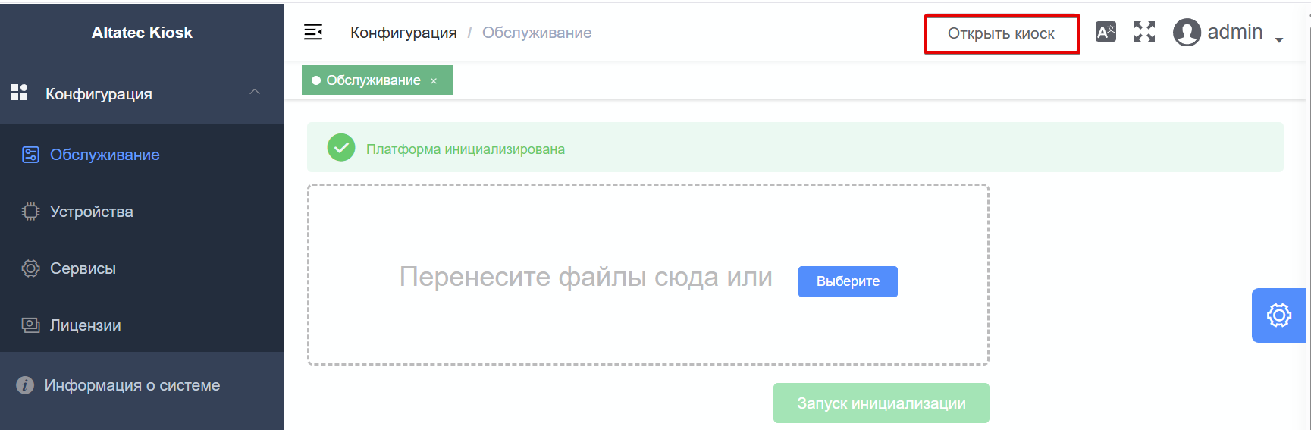

**Ожидаемый результат**: на экране отображается интерфейс терминального пакета, обеспечивающий возможность выполнения заданного набора функций.

Примечание: далее приведено изображение интерфейса тестового пакета TestPackage.zip, предоставленного компанией-разработчиком Платформы, для возврата к интерфейсу администрирования необходимо трижды нажать на элемент с зелёным затенением в право верхнем углу экрана.

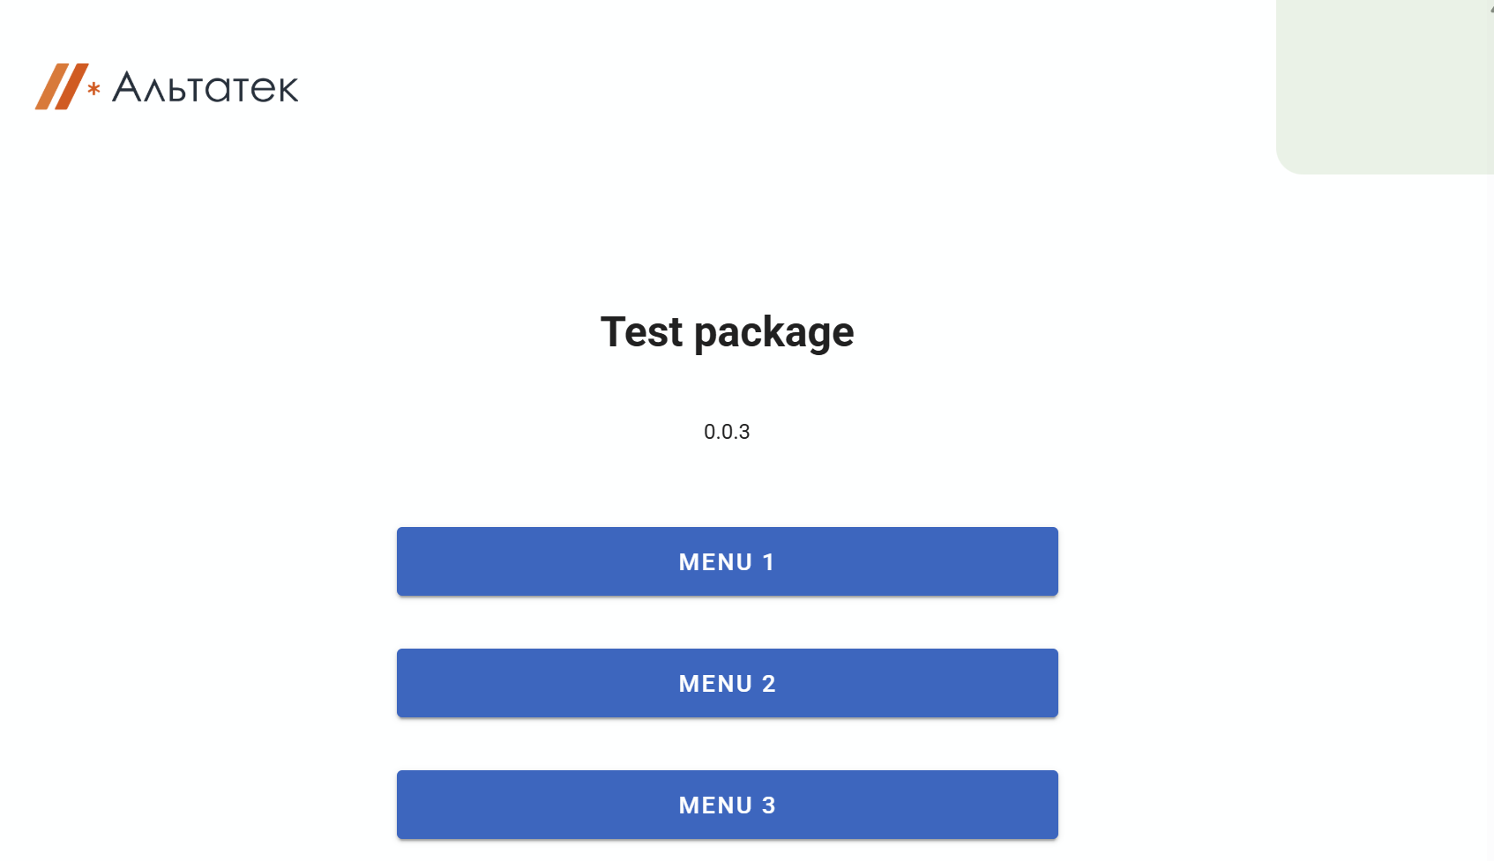

#### Настройка подключения к сервису управления и мониторинга

Примечание: перед выполнением данного сценария необходимо повторно выполнить сценарий добавления терминала (п. 2.2.1.6.2), при этом в процессе выполнения указанной процедуры терминалу должен быть назначен профиль с привязанным терминальным пакетом (п. 2.2.1.7.2), так как процедура автоматической активации лицензии и загрузки терминального пакета подразумевает наличие записи терминала на стороне сервиса управления и мониторинга.

1. Перейти в раздел «Обслуживание» в блоке «Конфигурация» главного меню».
2. Перевести переключатель в нижней части экрана из положения «Локальное управление» в положение «Подключение к сервису» в крайнее правое положение

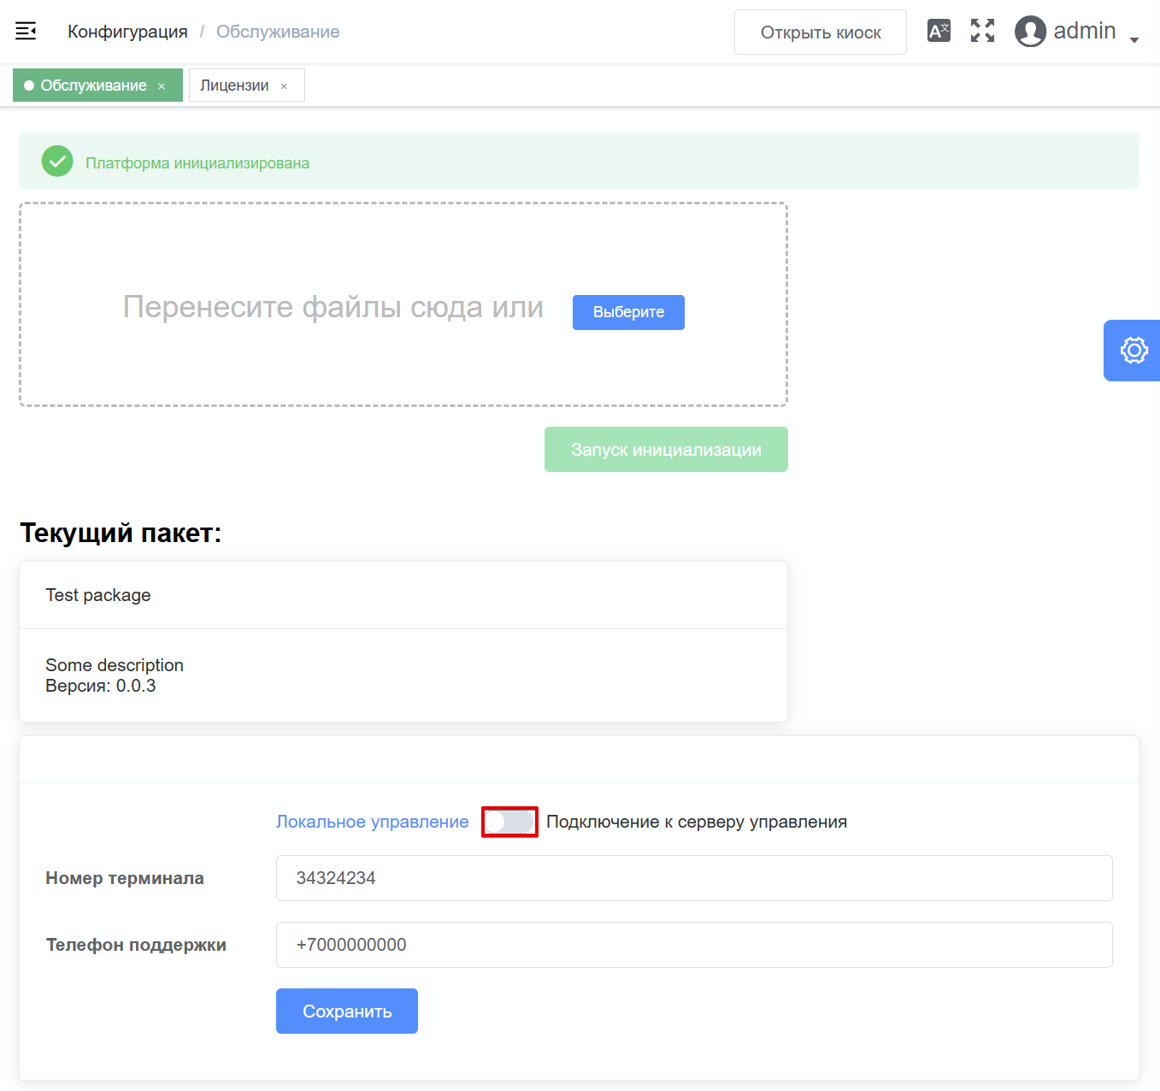

1. Ввести IP-адрес либо доменное имя сервиса управления и мониторинга, а также номер записи терминала на стороне сервиса управления и мониторинга и пин-код для доступа к указанному сервису (п. 2.2.1.8.5).

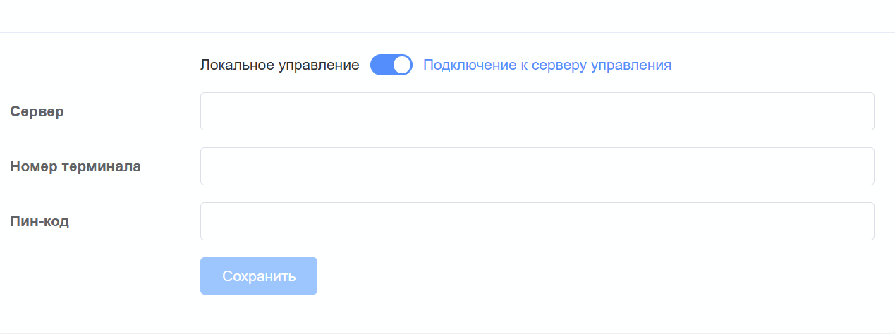

**Ожидаемый результат**: на экране отображается сообщение об успешном выполнении операции.

Примечание: в случае возникновения необходимости повторной проверки функциональных возможностей ПО управления оборудованием под управлением сервиса управления и мониторинга – необходимо выполнить процедуру удаления лицензии, добавленной в ручном режиме (п. 2.2.2.4.4), после чего, последовательно выполнить процедуры, описанные в п. 2.2.2.5 – п. 2.2.2.7.